

**Bartłomiej Romanowski  
235657**

PRACA DYPLOMOWA  
inżynierska  
na kierunku Automatyka i sterowanie robotów

**Wykonanie Parametryzowalnych Modeli Elementów Miękkich i Walidacja Produkcji na Maszynach CNC**

Instytut Automatyki

**Promotor:** dr inż. Igor Zubrycki

Łódź 2024

Spis treści

**Streszczenie** 4

**Abstract** 5

**Wstęp** 6

**Cel i zakres pracy** 7

**Analiza dostępnych środowisk umożliwiających modelowanie parametryczne** 9

**Wstęp** 9

**Projekty parametryzujące urządzenia medyczne** 9

**Przedstawienie wybranych programów CAD** 10

**Fusion 360** 11

**Onshape** 11

**OpenSCAD** 12

**FreeCAD** 13

**Analiza wybranych środowisk CAD pod względem dostępności poszczególnych cech** 14

• **dostępność oprogramowania na systemach Linux** 14

• **intuicyjność pracy i przejrzystość** 14

• **integracja z językiem Python, automatyzacja procesów** 14

• **łatwość dostępu** 15

• **możliwość eksportu pliku SVG oraz kolorowe linie szkicu** 15

**Analiza programu Fusion 360** 16

**Analiza programu Onshape** 19

**Analiza programu OpenSCAD** 22

**Analiza programu FreeCAD** 26

**Konkluzja** 31

**Opis modeli miękkich aktuatorów rehabilitacyjnych** 33

**Sposób działania** 33

**Projektowanie modeli** 35

**Projekt modelu pierwszego** 36

**Projekt modelu drugiego** 37

**Projekt modelu trzeciego** 38

**Automatyzacja generowania modeli miękkich** 40

**Walidacja produkcji na ploterze** 42

**Opis wybranego plotera** 42

**Połączenie generowania modeli z wycinaniem za pomocą plotera** 42

**Rozszerzenie inkscape-silhouette** 43

**Program integrujący proces generowania modeli z walidacją produkcji** 44

**Prezentacja programu** 47

**Przedstawienie interfejsu użytkownika** 52

**Proces produkcji i praca aktuatora** 58

**Cięcie i zaznaczenie miejsc zgrzewu na ploterze** 58

**Montaż wentylu oraz zgrzewanie zaznaczonych markerem miejsc** 61

**Praca rehabilitacyjna aktuatora** 63

**Podsumowanie** 65

**Dalsze kroki** 70

**Bibliografia** 72

# **Streszczenie**

Celem niniejszej pracy inżynierskiej jest przeanalizowanie dostępnych środowisk CAD umożliwiających modelowanie parametryczne, ze szczególnym uwzględnieniem  
ich możliwości, ograniczeń oraz dostępności. W ramach tej analizy, cztery programy CAD: Fusion 360, Onshape, OpenSCAD oraz FreeCAD zostały szczegółowo ocenione pod kątem ich przydatności do stworzenia sparametryzowanych modeli miękkich aktuatorów rehabilitacyjnych. Spośród nich wybrano FreeCAD jako najodpowiedniejsze narzędzie ze względu na możliwość integracji z językiem Python, a także na łatwość obsługi jak i darmowy charakter.

W dalszej części pracy zaprojektowano i opisano trzy modele w pełni sparametryzowanych miękkich aktuatorów rehabilitacyjnych. Modele te generowane są automatycznie w programie FreeCAD na podstawie wprowadzonych danych,  
a następnie eksportowane jako pliki SVG do dalszej obróbki. Opracowano także skrypt, który integruje proces generowania modeli z oprogramowaniem sterującym ploterem CNC, jakim jest rozszerzenie do programu Inkscape, Inkscape-sillhouete.  
Skrypt ten automatyzuje cały proces, od uzyskania wymiarów palca pacjenta,  
przez dostosowanie modelu, po wygenerowanie kodu maszynowego dla plotera,  
który wycina model z folii za pomocą noża oraz oznacza miejsce do zgrzewu ręcznego za pomocą markera.

W pracy opisano dokładnie kod skryptu integrującego generowanie modeli z walidacją produkcji na ploterze Cameo 4 Plus. Wykonanie modeli na folii przyklejanej do maty plotera jest nie lada wyzwaniem z powodu dużych zabrudzeń maty co powodowało niedokładne przyklejenie nań folii, skutkiem czego wiele wykonanych modeli  
było wadliwych. Aktuatory wykonane poprawnie poddano końcowemu etapowi produkcji jakim jest ręczne zamocowanie wentylu, przez które dostaje się do niego powietrze oraz zgrzanie za pomocą zgrzewarki impulsowej oraz ultradźwiękowej. Ostatecznie wykończone modele poddano ostatecznemu testowi dopasowania  
do palców pacjenta oraz szczelności zgrzewu ze skutkiem pozytywnym.

**Słowa kluczowe:** parametryzacja, generowanie modeli, walidacja produkcji

# **Abstract**

The purpose of this engineering thesis is to analyze the CAD environments available for parametric modeling, with particular emphasis on their capabilities, limitations  
and availability. As part of this analysis, four CAD programs: Fusion 360, Onshape, OpenSCAD and FreeCAD were evaluated in detail for their suitability to create parameterized models of soft rehabilitation actuators. Of these, FreeCAD was selected as the most suitable tool due to its ability to integrate with the Python language,  
as well as its ease of use as well as its free nature.

In the following section, three models of fully parameterized soft rehabilitation actuators are designed and described. These models are automatically generated  
in FreeCAD based on the input data, and then exported as SVG files for further processing. A script has also been developed that integrates the model generation process with the CNC plotter control software, which is an extension to Inkscape, Inkscape-sillhouete. This script automates the entire process, from obtaining  
the dimensions of the patient's finger, by adjusting the model, to generating machine code for the plotter, which cuts the model out of the film with a knife and marks  
the spot for hand sealing with a marker.

The engineer’s thesis in detail the script code that integrates model generation with production validation on the Cameo 4 Plus plotter. The production of models on foil glued to the plotter mat is quite a challenge due to the heavy dirtiness of the mat which caused inaccurate gluing of the foil onto it, resulting in many of the models made were defective. Actuators made correctly were subjected to the final stage  
of production, which is the manual fixing of the valve, through which air enters it, and welding with an impulse and ultrasonic welding machine. The final finished models were subjected to a final test of fit to the patient's fingers and the tightness  
of the weld with positive results.

**Keywords:** parameterization, generating models, production validation

# **Wstęp**

Rehabilitacja dłoni odgrywa kluczową rolę w procesie leczenia pacjentów z neuropatią oraz porażeniem poudarowym[1]. Neuropatia jako efekt uboczny chemioterapii, powoduje uszkodzenie nerwów, co skutkuje osłabieniem siły mięśniowej, bólem  
oraz ograniczeniem funkcji dłoni. Porażenie poudarowe, które może być wynikiem udaru mózgu lub urazów mechanicznych, prowadzi do zaburzeń w pracy mięśni  
oraz spastyczności, utrudniając wykonywanie codziennych czynności.  
Oba te schorzenia wymagają intensywnej i długotrwałej rehabilitacji, aby przywrócić sprawność ręki. Obecnie stosowane metody rehabilitacyjne, mimo że efektywne,  
są często kosztowne i skomplikowane w obsłudze. Wymagają regularnego czyszczenia oraz sterylizacji, co zwiększa czas i koszty terapii. Ponadto standardowe narzędzia  
nie zawsze są w pełni dostosowane do indywidualnych potrzeb pacjentów, co może ograniczać skuteczność terapii i wydłużać proces powrotu do zdrowia.

Moja praca inżynierska powstaje w ramach projektu myHand, realizowanego  
wraz z kołem naukowym Robots 4 Humans i ma na celu stworzenie jednorazowych oraz spersonalizowanych narzędzi do rehabilitacji dłoni wykorzystujących robotykę miękką i sztuczną inteligencję. Te nowoczesne urządzenia będą tańsze, łatwiejsze  
w użyciu, lepiej dostosowane do warunków szpitalnych, a co najważniejsze, dopasowane do indywidualnych potrzeb pacjentów. Dzięki zastosowaniu jednorazowych aktuatorów z ekologicznych materiałów nie będzie konieczności  
ich mycia i sterylizacji, co znacząco obniży koszty i uprości proces terapeutyczny. Personalizacja urządzeń pozwoli na bardziej efektywną rehabilitację, przyspieszając powrót pacjentów do pełnej sprawności[2].

# **Cel i zakres pracy**

Celem mojej pracy inżynierskiej jest przeanalizowanie dostępnych środowisk  
do modelowania parametrycznego, zbadanie ich możliwości, ograniczeń, dostępności oraz wybranie najbardziej odpowiedniego z nich do stworzenia sparametryzowanych modeli miękkich aktuatorów rehabilitacyjnych do dłoni, a następnie zintegrowanie generowania modeli z oprogramowaniem sterującym ploterem CNC. Moja praca stanowi część większego projektu „CAD dla terapeuty”, którego celem jest połączenie pomiarów parametrów dłoni pacjentów z automatycznym procesem produkcji aktuatorów rehabilitacyjnych. Nadrzędnym celem pracy jest odnalezienie sposobu połączenia i integracji ze sobą środowisk CAD oraz programów sterujących ploterami CNC. Dodatkowym celem jest zapewnienie, aby cały projekt był darmowy oraz prosty i intuicyjny w użyciu, tak aby lekarz rehabilitujący był wstanie używać generatora modeli bez fachowej wiedzy oraz nie musiał wykupywać subskrypcji zewnętrznych programów.

Pierwszym krokiem w realizacji projektu będzie szczegółowa analiza dostępnych  
na rynku narzędzi do modelowania parametrycznego. Skoncentruję się na zbadaniu ich możliwości, takich jak łatwość obsługi, funkcjonalność, elastyczność  
w dostosowywaniu parametrów, a także kompatybilność z innymi systemami. Ważnym aspektem będzie również ocena ograniczeń każdego z tych narzędzi,  
w tym ich wydajności, kosztów licencji oraz ewentualnych problemów technicznych, które mogą pojawić się w trakcie użytkowania.

Po dokładnej analizie i ocenie różnych narzędzi wybiorę najbardziej odpowiednie środowisko do modelowania parametrycznego, które najlepiej spełni wymagania projektu. Wybrane narzędzie posłuży do stworzenia sparametryzowanych modeli aktuatorów. Modele te będą musiały być precyzyjne, elastyczne i łatwe do modyfikacji, aby zapewnić skuteczną i dostosowaną do potrzeb pacjentów terapię rehabilitacyjną.

Kolejnym etapem projektu będzie integracja generatora modeli z oprogramowaniem sterującym ploterem. Celem tej integracji jest automatyzacja produkcji elementów rehabilitacyjnych. Dzięki temu możliwe będzie szybkie i efektywne tworzenie spersonalizowanych aktuatorów, co z kolei przyczyni się do obniżenia kosztów produkcji i zwiększenia dostępności tych urządzeń w warunkach szpitalnych a przede wszystkim dostosowaniu do fizjonomii indywidualnych pacjentów.

Podsumowując, moja praca inżynierska obejmuje kompleksową analizę narzędzi  
do modelowania parametrycznego, wybór najlepszego z nich do tworzenia modeli aktuatorów rehabilitacyjnych oraz integrację tego narzędzia z oprogramowaniem sterującym ploterem. Efektem będzie system umożliwiający automatyczną produkcję spersonalizowanych, miękkich aktuatorów, które znacząco poprawią jakość rehabilitacji dłoni pacjentów.

# **Analiza dostępnych środowisk umożliwiających modelowanie parametryczne**

## **Wstęp**

W dzisiejszych czasach inżynierowie i projektanci mają do dyspozycji szeroki wachlarz narzędzi CAD (Computer-Aided Design), które umożliwiają modelowanie parametryczne. Analiza dostępnych środowisk CAD jest kluczowa, aby wybrać najbardziej odpowiedni program do konkretnych zastosowań inżynierskich. Mnogość dostępnych programów pozwala na znalezienie narzędzia, które najlepiej odpowiada specyficznym potrzebom projektowym.[3]

W kolejnym etapie dokładnie przeanalizuję wybrane programy, biorąc pod uwagę  
ich specyficzne cechy, zalety i wady. Ta analiza pozwoli na wybór najbardziej odpowiedniego narzędzia, które najlepiej sprosta wymaganiom i oczekiwaniom mojej pracy inżynierskiej.

## **Projekty parametryzujące urządzenia medyczne**

Przeglądając sieć natknąć się można na kilka projektów, których celem jest stworzenie programów, które umożliwią parametryzację modeli 3D z wykorzystaniem  
w medycynie i rehabilitacji. Jednym z takich projektów jest Artus3D, który specjalizuje się w tworzeniu oprogramowania i produktów dla firm ortopedycznych.  
Zespół koncentruje się na wytwarzanych przy pomocy technologii druku 3D ortezach ręki oraz szynach ortopedycznych wykonanych ze srebra próby 925. Platforma internetowa firmy umożliwia zautomatyzowany proces, począwszy od skanowania 3D, automatyczne optymalizowanie projektu modelu, dopasowując się do dłoni, ręczną poprawę i korektę modelu jak i jego wyglądy czy designu aż po finalizację zamówienia oraz wydrukowanie, co pozwala na tworzenie spersonalizowanych, wysokiej jakości rozwiązań ortopedycznych. Artus3D kładzie nacisk na automatyzację, personalizację oraz wydajność, tak aby usprawnić pracę profesjonalnych ortopedów.[4]

Innym interesującym projektem jest praca kanału na YouTube o nazwie MangoJelly[5]. Twórca za namową jednego ze swoich widzów, postanowił pomóc  
mu w zaprojektowaniu i stworzeniu ortezy do nogi. MangoJelly wykorzystał  
w projekcie[6] oprogramowanie FreeCAD, przesłane mu od widza wymiary nogi oraz zewnętrzne środowisko Curve Workbench do stworzenia prototypu stabilizatora łydki. W trzyczęściowej serii filmów przedstawia proces projektowy od szkicu koncepcyjnego oraz rysunku technicznego, poprzez sposoby rzutowania projektu na krzywą strukturę w środowisku Curve Workbench, parametryację i problemy z dopasowaniem  
oraz skalowaniem poszczególnych elementów projektu, aż do prezentacji finalnego projektu w części trzeciej. Autor wykorzystał szkice, mapowanie szkiców  
na powierzchnie oraz wiązania pomiędzy poszczególnymi liniami jak i innymi szkicami w celu stworzenia sparametryzowanego modelu ortezy nogi. Przedstawiony projekt zaprezentował możliwości oprogramowania FreeCAD, złożoność jego opcji  
oraz skomplikowanie funkcji.

## **Przedstawienie wybranych programów CAD**

W ramach niniejszej pracy inżynierskiej dokonano analizy czterech wybranych programów CAD: Fusion 360, Onshape, OpenSCAD oraz FreeCAD. Wybór tych konkretnych narzędzi nie był przypadkowy, lecz opierał się na kilku kluczowych kryteriach. Przede wszystkim programy te reprezentują różnorodne podejścia  
do modelowania 3D i oferują różne zestawy funkcji, co pozwala na kompleksową ocenę ich przydatności w różnych scenariuszach projektowych. Fusion 360 firmy Autodesk  
to profesjonalne narzędzie o dużych możliwościach, które łączy funkcje modelowania parametrycznego, analizy wytrzymałościowej oraz symulacji co sprawia, że jest chętnie używane zarówno w przemyśle, jak i w edukacji. Onshape, jest nowoczesnym rozwiązaniem opartym na chmurze, co umożliwia łatwą współpracę zespołową oraz dostęp do projektów z dowolnego miejsca i urządzenia. Z kolei OpenSCAD wyróżnia się podejściem opartym na skryptach, co czyni go idealnym narzędziem dla inżynierów i programistów preferujących precyzyjną kontrolę nad parametrami modeli.  
Ostatni z omawianych programów, FreeCAD to narzędzie open-source  
z rozbudowanym zestawem funkcji, które pozwalają na szerokie zastosowanie  
w edukacji oraz projektach hobbystycznych, a także oferują wsparcie dla wielu formatów plików CAD.

### **Fusion 360**

Fusion 360 to komercyjne oprogramowanie CAD/CAM opracowane przez firmę Autodesk. Jest to rozwiązanie chmurowe, co oznacza, że dane projektowe  
są przechowywane w chmurze, a użytkownicy mogą uzyskać do nich dostęp  
z dowolnego miejsca z przeglądarki internetowej, bądź za sprawą klasycznej aplikacji komputerowej. Jest to kompleksowe narzędzie do projektowania 3D, które integruje modelowanie, symulacje i produkcję. Podstawowymi dostępnymi funkcjami  
są modelowanie bryłowe oraz powierzchniowe a także zintegrowane z nimi modelowanie parametryczne. Fusion 360 udostępnia również możliwość symulacji zaprojektowanych modeli, które jest z kolei bardzo skomplikowanym narzędziem pozwalającym sprawdzić poprawność wykonanych projektów, przeprowadzić testy naprężeniowe, termiczne i wytrzymałościowe[7]. Pozwala to na natychmiastową poprawę właściwości modeli bez konieczności wykonywania prototypów.  
Jedną z ważniejszych cech Fusion 360 jest jego integracja CAD/CAM, która integruje proces projektowania modeli 3D lub 2D z procesem produkcyjnym. Umożliwia ona bezpośrednio generowanie ścieżek narzędziowych lub kodu maszynowego NC  
z modelu na tokarki czy frezarki. Dzięki jego prostocie w obsłudze, ale jednocześnie zaawansowanych funkcjach czyni go idealnym narzędziem dla szerokiej gamy użytkowników, od hobbystów po profesjonalistów.[8]

### **Onshape**

Onshape to nowoczesne oprogramowanie CAD którego główną cechą jest pełna integracja z chmurą, co umożliwia dostęp do projektów z dowolnego miejsca  
i urządzenia za pomocą przeglądarki internetowej. Główne narzędzia Onshape obejmują modelowanie parametryczne, które pozwala na tworzenie skomplikowanych geometrii 3D z możliwością łatwej edycji i modyfikacji parametrów oraz narzędzie  
do tworzenia zespołów, umożliwiające łączenie różnych komponentów w całościowe modele z możliwością symulacji ich zachowań i interakcji. Rysunki 2D generowane  
na podstawie modeli 3D są niezbędne do dokumentacji technicznej, a Onshape oferuje rozbudowane możliwości w tym zakresie. Dodatkowo, narzędzia symulacyjne pozwalają na przeprowadzanie analiz wytrzymałościowych i funkcjonalnych modeli bezpośrednio w oprogramowaniu. Onshape jest również bardzo elastyczny jeśli chodzi o możliwość integracji z innymi narzędziami i aplikacjami[9]. Dzięki licznym aplikacjom partnerskim użytkownicy mogą rozszerzać funkcjonalność Onshape o dodatkowe moduły, takie jak narzędzia do analizy termicznej, optymalizacji projektów  
czy zarządzania produkcją. Dzięki pełnemu zintegrowaniu z chmurą Onshape zapewnia również wysokie bezpieczeństwo danych, dzięki czemu jest idealnym rozwiązaniem zarówno dla zastosowań komercyjnych jak i prywatnych[10].

### **OpenSCAD**

OpenSCAD to darmowe oprogramowanie CAD przeznaczone do tworzenia modeli 3D, które wyróżnia się unikalnym podejściem opartym na programowaniu skryptowym. Zamiast tradycyjnego interfejsu graficznego, użytkownicy piszą skrypty definiujące kształty i operacje geometryczne w edytorze tekstowym, a następnie przetwarzają  
je za pomocą silnika renderującego. To podejście sprawia, że OpenSCAD jest idealnym narzędziem dla osób preferujących algorytmiczne podejście do projektowania  
i posiadających podstawową wiedzę z zakresu programowania. Podstawowe cechy OpenSCAD to parametryczność, która pozwala na łatwą modyfikację modeli poprzez zmianę wartości parametrów w skrypcie, oraz precyzyjna kontrola nad geometrią, dająca użytkownikom pełną kontrolę nad każdym aspektem modelu.  
Program umożliwia tworzenie modułów, co pozwala na organizację kodu w bardziej czytelny sposób i wielokrotne wykorzystanie tych samych elementów w różnych projektach. Społeczność OpenSCAD jest aktywna i często dzieli się gotowymi bibliotekami i skryptami, które można wykorzystać lub zaadaptować do własnych potrzeb. OpenSCAD wyróżnia się na tle innych programów CAD swoim tekstowym podejściem do modelowania, co odróżnia go od tradycyjnych narzędzi, takich  
jak AutoCAD czy SolidWorks, które polegają na interfejsach graficznych. W OpenSCAD cały proces tworzenia modeli odbywa się poprzez pisanie kodu, co może być bardziej intuicyjne dla osób z doświadczeniem w programowaniu i preferujących precyzyjne, algorytmiczne definiowanie geometrii[11].

### **FreeCAD**

FreeCAD to darmowe oprogramowanie CAD na licencji open-source przeznaczone  
do modelowania parametrycznego 3D. FreeCAD oferuje rozbudowany zestaw narzędzi do modelowania, w tym narzędzia do tworzenia brył, powierzchni, siatek oraz szkiców 2D, które stanowią podstawę do tworzenia bardziej zaawansowanych kształtów. Umożliwia on tworzenie i modyfikowanie modeli 3D za pomocą parametrycznych elementów, co pozwala na łatwe wprowadzanie zmian i dostosowywanie projektów  
do różnych wymagań. Dzięki otwartej licencji FreeCAD jest wspierany przez aktywną społeczność użytkowników i programistów, którzy stale rozwijają i udoskonalają oprogramowanie, zapewniając jego ciągły rozwój i aktualność. Program wyróżnia  
się modułową architekturą, która umożliwia użytkownikom dodawanie funkcji poprzez instalację dodatkowych modułów, co sprawia, że jest niezwykle elastyczny  
i wszechstronny. Interfejs FreeCAD jest zaprojektowany tak, aby był intuicyjny i łatwy w użyciu, z możliwością dostosowywania według preferencji użytkownika. FreeCAD  
to potężne i wszechstronne oprogramowanie CAD, które dzięki swojej otwartej licencji, modułowej architekturze i szerokiemu zakresowi funkcji stanowi doskonałe rozwiązanie dla inżynierów, projektantów i hobbystów. Jego elastyczność, intuicyjny interfejs i zaawansowane narzędzia sprawiają, że jest to idealne narzędzie do realizacji zarówno prostych, jak i skomplikowanych projektów inżynierskich[12].

## **Analiza wybranych środowisk CAD pod względem dostępności poszczególnych cech**

W ramach niniejszej analizy dokonam szczegółowej oceny wybranych środowisk CAD, zwracając uwagę na ich funkcjonalności, użyteczność, kompatybilność oraz wpływ  
na efektywność pracy, ale przede wszystkich skupię się na pięciu konkretnych cechach, które będą niezbędne w celu stworzenia darmowego i łatwego w użyciu generatora modeli aktuatorów miękkich do rehabilitacji dłoni pacjentów, a będą to:

* **dostępność oprogramowania na systemach Linux**

Dostępność systemów takich jak Windows czy Mac OS jest ograniczona z powodów kosztów licencji. Projekt generowania modeli aktuatorów zintegrowany ze sterowaniem plotera CNC z założenia ma być darmowy, więc i system komputerowy, na którym dostępne będzie owe oprogramowanie musi być na licencji open-source,  
więc wykorzystanie systemów z rodziny Linux jest wymagane,

* **intuicyjność pracy i przejrzystość**

Jednym z celów mojej pracy jest stworzenie generatora modeli aktuatorów  
na podstawie kilku przygotowanych projektów, lecz uwzględniam również możliwość dodania nowych modeli przez użytkowników, dlatego intuicyjność pracy  
z oprogramowaniem CAD oraz przejrzystość interfejsu będą niezwykle istotnie  
w wyborze programu. Wpływają one bezpośrednio na efektywność i sprawność tworzenia nowych modeli oraz pozwalają na łatwe i szybkie opanowanie narzędzi,  
co jest kluczowe zwłaszcza dla nowych użytkowników. Programy z dobrze zaprojektowanym interfejsem użytkownika oraz wyczerpującą dokumentacją techniczną pozwalają na szybkie rozwiązywanie problemów i minimalizują czas poświęcony na naukę obsługi,

* **integracja z językiem Python, automatyzacja procesów**

Integracja oprogramowania CAD z językiem Python przynosi wiele korzyści  
dla inżynierów, projektantów i programistów, przede wszystkim umożliwia automatyzację procesów projektowych, co znacznie skraca czas projektowania. Stosując język programowania Python można automatyzować rutynowe zadania, takie jak generowanie rysunków czy tworzenie skryptów do powtarzalnych operacji, a także automatycznie aktualizować rysunki i modele w odpowiedzi na zmiany danych wejściowych. Szczególnie istotna w mojej pracy będzie parametryzacja i personalizacja projektów. Integracja z językiem programowania Python pozwala na tworzenie parametrycznych modeli, które ułatwiają modyfikacje i dostosowanie projektów  
do różnych wymagań.

Integracja z językiem Python umożliwia także rozszerzalność narzędzi CAD, co pozwala na łączenie ich z innymi bibliotekami Python, takimi jak NumPy, Pandas czy Matplotlib. Dzięki temu można łatwo łączyć oprogramowanie CAD z innymi systemami  
czy narzędziami do obliczeń inżynierskich, co zwiększa interoperacyjność i ułatwia wymianę danych. Integracja z oprogramowaniem sterującym ploterem CNC  
jest kluczowa w mojej pracy, dlatego jest to niezbędna cecha jaką musi posiadać wybrany program CAD,

* **łatwość dostępu**

Brak konieczności zakładania konta w celu pobrania oprogramowania czy logowania się na stronie dystrybutora jest kluczowa dla użytkowników ceniących prywatność  
i prostotę. Darmowe programy oferują pełną funkcjonalność bez konieczności uiszczania opłat licencyjnych, co czyni je dostępnymi dla szerokiego grona użytkowników. Celem mojej pracy jest stworzenie oprogramowania, które będzie szeroko dostępnie, darmowe i proste w instalacji, dlatego program CAD również musi spełnić ten warunek,

* **możliwość eksportu pliku SVG oraz kolorowe linie szkicu**

Produkcja aktuatora rehabilitacyjnego przy zastosowaniu plotera CNC wykorzystuje magazyn narzędziowy z dwoma kieszeniami. W jednym z nich umieszczony jest nóż do cięcia, zaś w drugim marker służący do zaznaczenia miejsca zgrzewu.  
Dlatego w celu oddzielenia dwóch procesów produkcyjnych jakimi są cięcie oraz zaznaczanie, konieczne jest zastosowanie dwóch kolorów linii ścieżek narzędziowych w projekcie aktuatora. Aby informacja o położeniach linii jak i o ich kolorach nie została utracona przy zapisywaniu pliku w formatach zdjęciowych, oprogramowanie CAD musi mieć możliwość eksportu do formatu płaskiej grafiki wektorowej SVG, które później może zostać zinterpretowane przez program sterujący ploterem.

## **Analiza programu Fusion 360**

Program Fusion 360, opracowany przez firmę Autodesk, jest zaawansowanym oprogramowaniem CAD, które jest dostępne jedynie dla systemów Windows, macOS oraz Android. Obecnie nie oferuje natywnej wersji dla systemów Linux, co może stanowić istotne ograniczenie dla użytkowników tej platformy. Istnieją jednak alternatywne sposoby użytkowania oprogramowania Fusion 360 na komputerach  
z systemami Linux.[13] Jedną z nich jest wykorzystanie wersji przeglądarkowej Fusion 360, co niesie ze sobą dodatkową niedogodność jaką jest wymaganie przez użytkownika posiadania licencji edukacyjnej. W środowisku studenckim nie stanowiło by to znacznego problemu, jednak gdyby użytkownik nie będący studentem chciał skorzystać z tej opcji, nie byłoby to możliwe. Innym sposobem użytkowania programu Fusion 360 jest zastosowanie wirtualnych maszyn takich jak popularny Oracle VirtualBox[14] w celu emulacji w nim systemu Windows i dopiero na nim zainstalowanie Fusion 360. Jest to dość wymagająca dla użytkownika opcja i zdecydowanie bardziej utrudniłaby pracę ze środowiskiem niż ją ułatwiła. Dodatkowo integracja z innymi programami zainstalowanymi na systemach Linux byłaby kłopotliwe lub wręcz niemożliwe.

Fusion 360 wyróżnia się bardzo przejrzystym i łatwym w obsłudze interfejsem,  
co znacząco wpływa na efektywność pracy projektanta. Program charakteryzuje  
się nowoczesnym i intuicyjnym układem narzędzi, co ułatwia szybkie odnajdywanie funkcji i opcji niezbędnych do realizacji projektu. Interfejs jest zaprojektowany  
w sposób, który minimalizuje zbędne kroki, co sprawia, że skomplikowane operacje stają się bardziej zrozumiałe i mniej czasochłonne. Dzięki kontekstowym menu  
i dynamicznym panelom narzędziowym, Fusion 360 automatycznie dostosowuje dostępne opcje do aktualnie wykonywanych działań. Ponadto, możliwość personalizacji interfejsu pozwala na dostosowanie go do indywidualnych potrzeb i preferencji,  
co może zwiększyć wygodę pracy i efektywność.[15] Drzewko operacji w interfejsie Fusion 360 jest kluczowym elementem organizacyjnym programu. Wyświetla hierarchiczny widok wszystkich komponentów, ciał, szkiców i operacji projektu,  
co ułatwia nawigację i zarządzanie nimi. Użytkownicy mogą rozwijać gałęzie drzewka, aby zobaczyć szczegółowe informacje o każdej operacji, takie jak parametry  
i zależności. Drzewko operacji jest interaktywne, co pozwala na szybki dostęp  
do ustawień i opcji edycji poszczególnych elementów. Umożliwia także dodawanie nowych operacji, reorganizację istniejących oraz tworzenie grup i komponentów. Funkcjonalność ta zwiększa przejrzystość i kontrolę nad procesem projektowania, centralizując zarządzanie wszystkimi aspektami modelu. Dodatkową cechą jest wbudowany w program szeroki wachlarz skrótów klawiszowych, które znacząco przyspieszają pracę i zwiększają efektywność projektowania. Użytkownicy mogą korzystać z predefiniowanych skrótów lub dostosować je do swoich indywidualnych potrzeb, co umożliwia szybki dostęp do najczęściej używanych funkcji i narzędzi  
bez konieczności ciągłego nawigowania po menu. Finalnie Fusion 360 wyposażony jest w funkcję wyszukiwania narzędzi i opcji za pomocą Command Search Tool, który włączany jest poprzez wciśnięcie klawisza „s”.[16] To narzędzie pozwala na błyskawiczne odnalezienie potrzebnych funkcji poprzez wpisanie kilku słów kluczowych. Dzięki temu użytkownicy mogą szybko znaleźć odpowiednie polecenia, co jest szczególnie przydatne w przypadku nauki środowiska przez nowych użytkowników, pracy nad skomplikowanymi projektami lub gdy projektant korzysta z wielu zaawansowanych funkcji i zdecydowanie szybciej jest je po prostu wyszukać. Warto dodać, iż program Fusion 360 obsługuje język polski. Dzięki temu polskojęzyczni użytkownicy mogą korzystać z interfejsu i dokumentacji w swoim ojczystym języku, co ułatwia naukę  
i codzienną pracę z oprogramowaniem. Obsługa języka polskiego sprawia, że Fusion 360 jest bardziej dostępny i przyjazny dla szerszego grona użytkowników.[17]

Program CAD Fusion 360 obsługuje skrypty i automatyzację wielu procesów poprzez API oparte na Pythonie, które pozwala użytkownikom tworzenie własnych narzędzi  
i automatyzację zadań w tym także edycję parametrów modelu. Skrypty napisane  
w Pythonie mogą manipulować geometrią modeli 3D, zmieniać właściwości obiektów  
i przeprowadzać zaawansowane analizy, co znacząco zwiększa precyzję i efektywność projektowania. Fusion 360 oferuje również obszerną dokumentację i przykłady kodu dla programistów Python, co ułatwia naukę i rozwijanie umiejętności.  
Aktywne społeczności i fora zapewniają dodatkowe wsparcie, pomagając w pisaniu  
i optymalizacji skryptów.[18]

Fusion 360 jest dostępny jako oprogramowanie w modelu subskrypcyjnym,  
co oznacza, że użytkownicy muszą wykupić odpowiednią licencję, aby korzystać  
z pełnej wersji programu. Do korzystania z Fusion 360 wymagane jest założenie konta Autodesk, co umożliwia dostęp do oprogramowania oraz zarządzanie subskrypcją. Rejestracja konta jest bezpłatna, ale pełne funkcje programu są dostępne dopiero  
po aktywacji płatnej licencji. Autodesk oferuje różne plany subskrypcyjne, w tym opcje miesięczne, roczne oraz licencje dla instytucji edukacyjnych i organizacji non-profit, które mogą mieć różne ceny i warunki. Dla studentów i nauczycieli dostępna jest wersja edukacyjna Fusion 360, która jest bezpłatna i oferuje pełne funkcje programu na czas trwania nauki. Fusion 360 można pobrać i zainstalować z oficjalnej strony Autodesk,  
a po zainstalowaniu wymaga zalogowania się na konto Autodesk. Aby aktywować licencję i uzyskać dostęp do wszystkich funkcji potrzebne jest połączenie internetowe, więc użytkowanie w miejscach bez szeroko dostępnego połączenia sieciowego może być utrudnione.[19]

Fusion 360 oferuje wiele opcji eksportu plików, ale natywnie nie wspiera eksportu modeli 3D bezpośrednio do formatu SVG. Możliwe jest jednak konwertowanie modeli do formatów pośrednich takich jak szkic, które następnie można przekształcić do SVG za pomocą zewnętrznych narzędzi lub konwerterów. Bezpośredni eksport pliku szkicu modelu do formatu SVG jest dostępny w podstawowej wersji oprogramowania. Jednak aby użytkownik mógł eksportować modele 3D obiektów do SVG, musi liczyć  
się z dodatkowymi krokami w procesie konwersji. Niestety Fusion 360 nie daje możliwości stosowania wielokolorowych linii w trybie szkicu[20], co jest kluczowe  
przy stosowaniu dwóch procesów produkcyjnych i ich odróżnienia w formie graficznej od siebie. Linie wielu kolorów są dostępne jeśli nie zwiążemy rysunku z osiami współrzędnych lub zastosujemy linie pomocnicze.

Podsumowując, oprogramowanie Fusion 360 nie jest natywnie dostępne na systemy Linux, ale użytkownicy mogą korzystać z wersji przeglądarkowej lub poprzez wirtualne maszyny. Program wyróżnia się intuicyjnym interfejsem, który można personalizować, obsługą skrótów klawiszowych i funkcją Command Search Tool, a także umożliwia automatyzację procesów stosując skrypty w języku Python. Fusion 360 jest dostępny w modelu subskrypcyjnym, oferuje różne plany licencyjne, więc nie jest  
to oprogramowanie open-source. Ponadto nie wspiera natywnego eksportu modeli 3D do plików formatu SVG i nie pozwala na użycie wielokolorowych linii w trybie szkicu, lecz istnieje możliwość zapisu pliku szkicu w tymże rozszerzeniu.

## **Analiza programu Onshape**

Oprogramowanie Onshape to narzędzie CAD działające w chmurze, które umożliwia projektowanie 3D bez konieczności instalowania oprogramowania na lokalnych maszynach. Dzięki temu użytkownicy systemów Linux mogą korzystać z pełnej funkcjonalności Onshape poprzez przeglądarkę internetową, co eliminuje problemy związane z brakiem natywnej aplikacji dla tego systemu operacyjnego.  
Onshape obsługuje najpopularniejsze przeglądarki internetowe, takie jak Google Chrome i Mozilla Firefox, które są dostępne na Linuxie, co pozwala na płynne  
i efektywne korzystanie z programu. Dodatkowo, dzięki architekturze opartej  
na chmurze, Onshape zapewnia łatwy dostęp do projektów z dowolnego miejsca, automatyczne aktualizacje i możliwość współpracy w czasie rzeczywistym, co jest dużym plusem dla zespołów pracujących na różnych systemach operacyjnych,  
w tym na Linuxie. Brak potrzeby instalowania dodatkowego oprogramowania oraz wsparcie dla przeglądarek na Linuxie sprawiają, że Onshape jest bardzo atrakcyjnym rozwiązaniem dla użytkowników tego systemu operacyjnego, oferując im pełen zestaw narzędzi CAD bez kompromisów w funkcjonalności.

Onshape cechuje się wysoką intuicyjnością pracy i przejrzystością interfejsu,  
co czyni go przyjaznym dla użytkowników na różnym poziomie zaawansowania. Interfejs użytkownika jest dobrze zorganizowany, z logicznie rozmieszczonymi narzędziami i funkcjami, co ułatwia szybkie odnalezienie potrzebnych opcji.  
Intuicyjne ikony i wyraźne oznaczenia pomagają w szybszym zrozumieniu działania poszczególnych funkcji, nawet dla osób, które dopiero zaczynają przygodę  
z programami CAD. Onshape oferuje również interaktywne samouczki i wsparcie kontekstowe, które wspomagają proces nauki i pomagają użytkownikom efektywnie wykorzystać dostępne narzędzia. Drzewko historii edycji w programie Onshape jest jednym z kluczowych elementów, które znacząco zwiększają jego funkcjonalność  
i intuicyjność. To narzędzie umożliwia użytkownikom śledzenie wszystkich dokonanych zmian w projekcie w sposób chronologiczny, co ułatwia zarządzanie i kontrolowanie procesu projektowego. Każda zmiana jest dokładnie zapisywana i możliwa  
do odtworzenia, co daje użytkownikom możliwość powrotu do wcześniejszych wersji projektu bez utraty żadnych danych. Drzewko historii edycji wspiera także tworzenie gałęzi (branch), co pozwala na równoległe eksperymentowanie z różnymi rozwiązaniami bez ryzyka wpływu na główną wersję projektu. To narzędzie znacząco przyspiesza i ułatwia proces projektowania, umożliwiając dokładne śledzenie  
i zarządzanie wszystkimi etapami rozwoju projektu. Niestety program nie oferuje obecnie obsługi języka polskiego, co może stanowić pewne utrudnienie  
dla użytkowników nieznających angielskiego, ponadto praca w trybie offline  
w programie Onshape jest niemożliwa, ponieważ do korzystania z programu zawsze wymagany jest dostęp do sieci.

Program Onshape umożliwia integrację z językiem Python poprzez swoje REST API,  
co znacząco rozszerza jego funkcjonalność[21]. Dzięki temu użytkownicy mogą tworzyć skrypty w języku Python, które automatyzują różne zadania i procesy projektowe,  
takie jak generowanie geometrów czy przetwarzanie danych. REST API Onshape pozwala na integrację z innymi narzędziami i systemami, umożliwiając automatyczne przesyłanie danych i synchronizację projektów. Ponadto Onshape oferuje unikalne rozwiązanie w postaci wewnętrznego systemu FeatureScript, który pozwala użytkownikom na tworzenie niestandardowych funkcji i narzędzi dostosowanych  
do specyficznych potrzeb projektowych. FeatureScript to język programowania stworzony specjalnie dla Onshape, który umożliwia definiowanie własnych funkcji  
i procedur w ramach środowiska CAD. Dzięki niemu użytkownicy mogą rozszerzać funkcjonalność programu i wprowadzać innowacyjne rozwiązania,  
które nie są dostępne w standardowej wersji oprogramowania. Jednakże Onshape  
nie wspiera automatyzacji procesów za pomocą makr, co może być ograniczeniem  
dla niektórych użytkowników. W przeciwieństwie do innych programów CAD,  
które pozwalają na nagrywanie i odtwarzanie makr do automatyzacji rutynowych zadań, Onshape koncentruje się na wykorzystaniu FeatureScript[22] oraz integracji  
z REST API, co wymaga bardziej zaawansowanego podejścia do automatyzacji  
i personalizacji.[23]

Onshape jest dostępny jako oprogramowanie działające w chmurze, co oznacza,  
że do korzystania z niego wymagany jest stały dostęp do internetu. Aby rozpocząć pracę z programem, użytkownik musi założyć konto, co wymaga rejestracji na stronie internetowej programu. Onshape oferuje różne plany subskrypcyjne, w tym wersję bezpłatną oraz płatne opcje, które różnią się funkcjonalnością i zakresem dostępnych narzędzi. Wersja bezpłatna nie obejmuje wszystkich funkcji, takich jak zaawansowane symulacje, które są dostępne tylko w płatnych planach subskrypcyjnych. Każdy plan wymaga aktywacji licencji, która jest zarządzana przez system subskrypcyjny Onshape. Pliki w Onshape są przechowywane w chmurze, co umożliwia dostęp do nich  
z dowolnego miejsca i urządzenia z połączeniem internetowym. Użytkownicy mają również możliwość eksportowania plików do lokalnych dysków twardych w różnych formatach, co pozwala na ich lokalne przechowywanie i dalszą obróbkę poza środowiskiem Onshape.

Oprogramowanie Onshape oferuje pracę w trybie szkicu, jednak nie umożliwia zastosowania linii w wielu kolorach, co mogłoby pomóc w wyróżnieniu różnych etapów produkcyjnych. Szkice w tym programie są zazwyczaj jednokolorowe,  
co może ograniczać wizualną reprezentację i rozróżnienie różnych elementów  
w bardziej złożonych projektach. Chociaż Onshape nie obsługuje natywnie eksportu plików 3D do formatu SVG, umożliwia eksport szkiców do tego formatu.  
Eksport do SVG pozwala na tworzenie wektorowych reprezentacji rysunków w trybie szkicu, co jest przydatne do przenoszenia szkiców do aplikacji graficznych lub publikacji w formie wektorowej. Obsługiwane formaty eksportu plików 3D w Onshape obejmują popularne rozszerzenia CAD, takie jak STEP, IGES i STL.

Podsumowując, program Onshape to chmurowe narzędzie CAD, które umożliwia projektowanie 3D bez potrzeby instalacji lokalnego oprogramowania, oferując pełną funkcjonalność przez przeglądarki internetowe, co jest korzystne dla użytkowników systemów Linux. Program charakteryzuje się intuicyjnym interfejsem i przejrzystością, wspiera śledzenie historii edycji, ale nie obsługuje języka polskiego. Onshape wymaga stałego dostępu do internetu i rejestracji konta, a także oferuje różne plany subskrypcyjne, z płatnymi opcjami dostarczającymi dodatkowe funkcje, takie jak zaawansowane symulacje[24]. Pliki są przechowywane w chmurze, z możliwością eksportu do lokalnych dysków oraz do formatu SVG dla szkiców, podczas gdy eksport plików 3D do SVG nie jest wspierany. Program umożliwia integrację z językiem Python przez REST API i tworzenie niestandardowych funkcji za pomocą FeatureScript, jednak nie obsługuje automatyzacji procesów przez makra. W trybie szkicu Onshape  
nie pozwala na używanie linii w wielu kolorach, co może ograniczać wizualną reprezentację i rozróżnianie kilku etapów produkcyjnych.

## **Analiza programu OpenSCAD**

Oprogramowanie OpenSCAD jest szeroko dostępne na systemach Linux, co czyni  
go idealnym wyborem dla użytkowników tego systemu operacyjnego.  
Jako oprogramowanie open-source, jest nie tylko darmowy, ale również podlega licencji GNU General Public License, co pozwala na jego modyfikację i redystrybucję. Program jest kompatybilny z wieloma popularnymi dystrybucjami Linuxa, takimi  
jak Ubuntu, Fedora czy Debian. Instalacja jest prosta i może być przeprowadzona  
za pomocą menedżerów pakietów takich jak APT, YUM czy Pacman, co zapewnia szybki dostęp do najnowszych wersji oraz automatyczne aktualizacje. OpenSCAD jest również dostępny w postaci plików AppImage, dzięki czemu możliwa jest łatwa instalacja  
i uruchamianie na praktycznie każdej dystrybucji Linuxa. Umożliwia to użytkownikom korzystanie z najnowszych funkcji i poprawek bez względu na używaną wersję systemu operacyjnego.[25] Stosunkowo nowym konceptem jest Projekt "OpenSCAD  
in Browser"[26], który ma na celu przeniesienie funkcjonalności OpenSCAD  
do przeglądarki internetowej, aby użytkownicy mogli korzystać z oprogramowania  
bez konieczności instalacji na swoich komputerach. Projekt wykorzystuje technologie webowe, takie jak WebAssembly, oraz chmurę udostępnioną poprzez projekt Autodrop 3D[27], aby zapewnić płynne i efektywne działanie aplikacji w przeglądarce, co stanowi interesującą alternatywę dla użytkowników, aby szybko i łatwo tworzyć modele  
bez konieczności instalowania specjalistycznego oprogramowania.[28]

OpenSCAD mimo swojej funkcjonalności, może być niestety mniej intuicyjny dla osób, które nie mają doświadczenia w programowaniu. Jest to spowodowane jego interfejsem, który opiera się głównie na skryptowaniu. Oznacza to, że użytkownicy  
są zmuszeni generować modele 3D poprzez pisanie linijek kodu. Dla tych, którzy  
są przyzwyczajeni do bardziej graficznych interfejsów takich jak w Fusion 360  
czy Onshape, gdzie modele można przeciągać i upuszczać, to podejście może wydawać się bardzo skomplikowane. Jednak dla osób z doświadczeniem w programowaniu, interfejs OpenSCAD jest przejrzysty i logiczny, umożliwiając precyzyjne kontrolowanie każdego aspektu modelu. Interfejs użytkownika OpenSCAD jest minimalistyczny,  
co pomaga skupić się na kodzie i projekcie. Okno programu jest podzielone na dwa główne obszary: edytor tekstu, który służy do pisania skryptów oraz okno podglądu, gdzie można wizualizować efekty swojej pracy w czasie rzeczywistym.  
Taki układ pozwala na łatwe śledzenie zmian i szybkie iterowanie projektów.  
W edytorze tekstu można korzystać z funkcji podświetlania składni, automatycznego uzupełniania kodu i innych narzędzi wspomagających pisanie skryptów, co znacznie ułatwia pracę szczególnie niedoświadczonym użytkownikom. Dodatkowo OpenSCAD oferuje rozbudowaną dokumentację i pomoc kontekstową, które są nieocenione  
dla nowych programistów, zawierają one szczegółowe opisy wszystkich dostępnych funkcji, przykłady kodu oraz instrukcje krok po kroku, co ułatwia naukę i korzystanie  
z różnych możliwości programu. Istnieje również aktywna społeczność użytkowników OpenSCAD, która często dzieli się poradami, skryptami i gotowymi modelami, co może być dużym wsparciem dla początkujących. Mimo mało przystępnej formy modelowania 3D, wielu użytkowników docenia przejrzystość i precyzję, jaką oferuje skryptowy interfejs OpenSCAD. Dzięki skryptom można tworzyć modele, które są trudne  
do wykonania za pomocą tradycyjnych narzędzi graficznych. Skryptowy charakter OpenSCAD pozwala na łatwe modyfikowanie i parametryzowanie modeli,  
co jest szczególnie przydatne w projektach wymagających wysokiej dokładności  
i powtarzalności.

Program OpenSCAD oferuje ograniczone, ale znaczące możliwości integracji z językiem Python oraz narzędzia do automatyzacji procesu modelowania. Chociaż OpenSCAD  
nie obsługuje bezpośrednio skryptów napisanych w języku Python, istnieją zewnętrzne biblioteki i narzędzia, które umożliwiają tę integrację. Przykładem takiej biblioteki  
jest SolidPython[29][30], która pozwala na pisanie skryptów modelujących w języku Python, a następnie generowanie kodu OpenSCAD. Dzięki SolidPython, użytkownicy mogą korzystać z zalet języka Python, takich jak łatwość programowania i dostęp do licznych bibliotek, w celu tworzenia bardziej zaawansowanych i zautomatyzowanych modeli 3D. OpenSCAD wspiera również tworzenie makr i automatyzację poprzez pliki skryptowe, które można uruchamiać w trybie wsadowym. Pozwala to na automatyczne generowanie modeli na podstawie parametrów podanych w skryptach, co jest szczególnie przydatne w procesach produkcyjnych i w projektach wymagających wielu wariantów tego samego modelu. Skrypty wsadowe mogą być uruchamiane z poziomu wiersza poleceń, co pozwala na ich łatwą integrację z innymi narzędziami i procesami automatyzacji. Istnieje także możliwość korzystania z narzędzi do automatyzacji takich jak Makefiles czy narzędzia CI/CD, które mogą być skonfigurowane do automatycznego generowania modeli na podstawie zmian w kodzie źródłowym.

Ważną cechą jest fakt iż OpenSCAD jest dostępny jako oprogramowanie open-source, co oznacza, że jest darmowe i nie wymaga zakupu licencji ani opłat abonamentowych. Użytkownicy mogą pobrać je bezpłatnie z oficjalnej strony projektu lub z repozytoriów oprogramowania dla różnych systemów operacyjnych, takich jak Linux, Windows  
i macOS. Do korzystania z OpenSCAD nie jest wymagane zakładanie konta  
ani rejestracja, co upraszcza proces instalacji i używania programu. Oprogramowanie jest dostępne w formie binariów dla różnych platform oraz jako kod źródłowy, który można samodzielnie kompilować, jeśli zajdzie taka potrzeba. OpenSCAD nie wymaga dostępu do internetu do jego podstawowej funkcjonalności. Po pobraniu  
i zainstalowaniu programu, użytkownicy mogą tworzyć, edytować i renderować modele 3D offline. Internet jest potrzebny jedynie do pobierania aktualizacji, korzystania  
z dokumentacji online oraz ewentualnego wsparcia ze społeczności OpenSCAD. Projekt OpenSCAD in the Browser umożliwia korzystanie z programu bez potrzeby instalacji lokalnego oprogramowania, lecz wymaga dostępu do internetu, ponieważ działa bezpośrednio w przeglądarce internetowej. Użytkownicy nie muszą płacić za licencje ani zakładać konta, aby używać podstawowych funkcji dostępnych w tej wersji. Wszystkie operacje związane z modelowaniem 3D są możliwe w trybie online,  
co sprawia, że dostęp do internetu jest niezbędny do pracy z tym narzędziem.

Oprogramowanie OpenSCAD umożliwia funkcję stosowania linii wielu kolorów w trybie szkicu. Pozwala to na bardziej czytelne i zorganizowane przedstawienie różnych elementów w projektach. Używanie kolorów w szkicach może pomóc w lepszym rozróżnieniu poszczególnych komponentów oraz w rozróżnieniu kilku etapów produkcji modeli. Wygenerowany szkic w trybie 2D można eksportować bezpośrednio do formatu SVG, co umożliwia ich wykorzystanie w innych programach graficznych oraz zapewnia kompatybilność z szeroką gamą narzędzi i platform. Jeśli chodzi o eksportowanie plików modelu 3D do formatu SVG, OpenSCAD umożliwia ten zabieg za pomocą wbudowanej funkcji. Aby to zrobić, należy użyć funkcji export() w skrypcie OpenSCAD, która pozwala na zapisanie widoku 2D modelu w formacie SVG. Dzięki temu możliwe jest uzyskanie dwuwymiarowej reprezentacji modeli, co jest przydatne do tworzenia dokumentacji.

Reasumując, OpenSCAD jest darmowym, open-source'owym oprogramowaniem dostępnym na systemy Linux, Windows i macOS, które nie wymaga zakupu licencji  
ani zakładania konta użytkownika. Program jest kompatybilny z wieloma dystrybucjami Linuxa i można go zainstalować za pomocą menedżerów pakietów oraz w formie plików AppImage. Dla użytkowników dostępna jest również wersja przeglądarkowa OpenSCAD, która działa w trybie online, wymagająca dostępu do internetu, ale nie wiąże się z dodatkowymi opłatami ani koniecznością zakładania konta. Interfejs OpenSCAD jest oparty na skryptowaniu, przez co może być mniej intuicyjny dla osób bez doświadczenia w programowaniu, ale oferuje precyzyjną kontrolę nad modelowaniem 3D. Program wspiera integrację z językiem programowania Python poprzez zewnętrzne biblioteki oraz automatyzację procesu modelowania za pomocą skryptów wsadowych. OpenSCAD umożliwia stosowanie kolorów w szkicach, eksportowanie modeli i szkiców do formatu SVG, co zwiększa jego funkcjonalność  
i kompatybilność z innymi narzędziami graficznymi.

## **Analiza programu FreeCAD**

Oprogramowanie FreeCAD to wszechstronny, open-source'owy program CAD, który jest dobrze dopasowany do pracy na systemach Linux. Jest dostępny na wielu dystrybucjach Linuxa, dzięki temu użytkownicy mogą korzystać z niego na różnych konfiguracjach systemowych bez potrzeby dostosowywania oprogramowania. Program jest rozwijany z myślą o wieloplatformowości, co sprawia, że jego funkcjonalności  
są spójne na różnych systemach operacyjnych. Warto również zauważyć, że FreeCAD jest zgodny z typowymi menedżerami pakietów Linuxa, co ułatwia jego instalację  
i aktualizację. Podobnie jak OpenSCAD, FreeCAD może zostać uruchomiony za pomocą przeglądarki internetowej. Funkcjonalność tę udostępnia platforma RollApp[31], co może stanowić interesujące rozwiązanie dla użytkowników, którzy chcą korzystać z tego programu CAD bez konieczności instalacji na własnym systemie. RollApp umożliwia uruchamianie aplikacji desktopowych w przeglądarkach internetowych, w skutek czego użytkownicy mogą pracować z FreeCAD z dowolnego systemu operacyjnego,  
w tym Linuxa, bez potrzeby lokalnej instalacji. Platforma RollApp obsługuje różne systemy plików w chmurze, co ułatwia przechowywanie i zarządzanie projektami CAD bez potrzeby lokalnego zapisywania danych. Jednakże, warto zwrócić uwagę,  
że korzystanie z FreeCAD na RollApp może wiązać się z pewnymi ograniczeniami  
w zakresie wydajności i responsywności w porównaniu do natywnej instalacji aplikacji. Ponadto wydajność może być również uzależniona od jakości połączenia internetowego, co może wpłynąć na komfort pracy z bardziej skomplikowanymi projektami CAD.

FreeCAD oferuje bogaty zestaw funkcji i opcji modelowania, które mogą sprawiać  
że jego interfejs jest złożony i skomplikowany, zwłaszcza dla nowych użytkowników. Program jest zbudowany w oparciu o modelowanie parametryczne, co oznacza,  
że wszystkie zmiany w projekcie są dynamicznie aktualizowane. Wymaga  
to od użytkownika zrozumienia, jak poszczególne komponenty interfejsu współpracują ze sobą, co może początkowo wydawać się nieco przytłaczające. Interfejs FreeCAD jest zaprojektowany w sposób modułowy, z podziałem na różne zakładki i panele, które odpowiadają za różne aspekty pracy projektowej. Takie podejście pozwala  
na szczegółową kontrolę nad projektami, ale może także prowadzić do sytuacji,  
w której nowi użytkownicy muszą przeskakiwać między wieloma sekcjami, aby znaleźć potrzebne funkcje. To może wprowadzać pewne zamieszanie, zwłaszcza jeśli chodzi  
o lokalizację specyficznych narzędzi lub ustawień. Na początkowym etapie użytkowania, interfejs FreeCAD może wydawać się mniej intuicyjny, ponieważ wymaga od użytkownika nauki rozbudowanego systemu narzędzi i opcji. Program oferuje różne tryby pracy, takie jak "Part", "Draft", "Arch" czy "Mechanical Engineering", które  
są dedykowane do różnych typów projektów, co dodatkowo komplikuje nawigację  
dla osób, które nie są jeszcze zaznajomione z ich funkcjami i zastosowaniami.[32] Jednakże FreeCAD ma również wiele zalet, które mogą poprawić intuicyjność jego użycia w miarę zdobywania doświadczenia. Użytkownicy mają możliwość dostosowywania interfejsu do swoich potrzeb, dzięki temu można ułatwić codzienną pracę poprzez ukrywanie mniej używanych narzędzi i koncentrowanie się na tych,  
które są najczęściej wykorzystywane. Dodatkowo, FreeCAD jest wspierany przez aktywną społeczność, która dostarcza obszerną dokumentację, poradniki i tutoriale.[33] Dzięki tym zasobom nowi użytkownicy mogą szybciej nauczyć się efektywnego korzystania z programu. W miarę jak użytkownik zdobywa doświadczenie, interfejs staje się bardziej zrozumiały i intuicyjny, a początkowe trudności ustępują miejsca płynnej pracy.

FreeCAD oferuje rozbudowaną integrację z językiem Python, co znacząco zwiększa jego elastyczność i możliwości automatyzacji. Program pozwala na pełne wykorzystanie języka Python do tworzenia skryptów, które mogą automatyzować różne procesy modelowania, co jest niezwykle cenne dla użytkowników pracujących  
nad złożonymi projektami lub wykonujących powtarzalne zadania. Co więcej FreeCAD ma wbudowaną w interfejs konsolę Python[34], która umożliwia użytkownikom bezpośrednie wprowadzanie i testowanie kodu w czasie rzeczywistym. Dzięki temu użytkownicy mogą szybko sprawdzać efekty swoich skryptów oraz modyfikować  
je na bieżąco, co znacznie ułatwia proces programowania i automatyzacji.  
Dzięki wbudowanemu interpreterowi języka Python, użytkownicy mogą pisać własne skrypty do automatyzacji operacji, takich jak tworzenie geometrii, manipulowanie obiektami czy automatyczne generowanie rysunków technicznych. FreeCAD wspiera również tworzenie makr, które mogą być używane do nagrywania i odtwarzania sekwencji poleceń. To funkcjonalność, która jest szczególnie przydatna  
do automatyzacji rutynowych zadań bez konieczności pisania kodu. Makra mogą  
być zapisane i później uruchamiane z poziomu interfejsu programu, co oszczędza czas i minimalizuje potrzebę ręcznego wykonywania tych samych czynności.  
Dzięki rozbudowanej dokumentacji oraz wsparciu społeczności, użytkownicy FreeCAD mają dostęp do licznych przykładów skryptów i makr, które mogą być modyfikowane  
i adaptowane do własnych potrzeb.[35] Istnieje także wiele dostępnych dodatków  
i wtyczek napisanych w języku Python, które rozszerzają funkcjonalność programu  
o nowe możliwości. Współpraca FreeCAD z językiem programowania Python otwiera szerokie możliwości dla zaawansowanych użytkowników, którzy mogą tworzyć niestandardowe narzędzia i funkcje, co zwiększa wszechstronność programu i jego przydatność w różnych scenariuszach projektowych.

Program FreeCAD jest dostępny jako oprogramowanie open-source, co oznacza,  
że można go pobrać i zainstalować bezpłatnie. Program nie wymaga zakupu licencji ani rejestracji, co czyni go dostępnym dla szerokiego kręgu użytkowników.  
Aby rozpocząć pracę z FreeCAD, wystarczy pobrać odpowiednią wersję programu  
z oficjalnej strony internetowej lub z repozytoriów dystrybucji Linuxa. Nie wymaga  
on dostępu do internetu do codziennego użytkowania, przez co bezpośrednio  
po zainstalowaniu można go używać offline. Dostęp do internetu może okazać  
się przydatny, jeśli chce się korzystać z dodatkowych zasobów, takich  
jak dokumentacja online, samouczki, czy wsparcie społeczności. Internet jest również przydatny w celu pobierania aktualizacji oprogramowania oraz dodatkowych wtyczek  
i modułów. Warto zaznaczyć, że FreeCAD jest dostępny na różnych systemach operacyjnych, w tym Windows, macOS i Linux, co pozwala na szerokie zastosowanie programu na różnych platformach komputerowych. Możliwość korzystania z FreeCAD bez konieczności tworzenia konta i zakupu licencji sprawia, że jest to wygodne rozwiązanie dla osób poszukujących darmowego i funkcjonalnego narzędzia CAD. Natomiast w przypadku korzystania z FreeCAD w wersji przeglądarkowej na platformie RollApp, użytkownicy muszą się zarejestrować na tymże portalu, jest ona wymagana aby uzyskać dostęp do aplikacji działających w chmurze i korzystać z funkcjonalności FreeCAD w trybie online.

W oprogramowaniu FreeCAD istnieje możliwość zastosowania linii wielu kolorów  
w trybie szkicu. Użytkownicy mogą zmieniać kolory linii szkicu stosując warstwy,  
w których można dostosowywać kolorystykę poszczególnych elementów, co ułatwia wizualizację i organizację złożonych projektów.[36] FreeCAD umożliwia eksportowanie projektów 3D do formatu SVG w formie rzutów. Format SVG (Scalable Vector Graphics) jest powszechnie używany do przechowywania grafiki wektorowej, co sprawia,  
że jest idealny do tworzenia i udostępniania rysunków technicznych w postaci skalowalnych obrazów. W kontekście eksportowania szkiców, FreeCAD również umożliwia eksport szkiców do formatu SVG, jest to szczególnie przydatne,  
gdy użytkownik chce uzyskać wektorową wersję szkicu, którą można wykorzystać  
w innych aplikacjach graficznych lub do dalszej obróbki w innych programach.

Podsumowując FreeCAD jest darmowym, open-source'owym programem CAD, który działa na systemach Linux, a także na innych platformach. Dostępny jest bez konieczności rejestracji i licencji, i można go używać offline, lecz połączenie  
z internetem jest przydatne do pobierania aktualizacji i zasobów. Istnieje również możliwość korzystania z FreeCAD w przeglądarce za pośrednictwem portalu RollApp, lecz wymaga rejestracji na tej platformie. Interfejs FreeCAD jest złożony,  
co może być wyzwaniem dla nowych użytkowników, ale oferuje możliwość dostosowania i wsparcie społeczności. Program integruje się z językiem Python, umożliwiając automatyzację za pomocą skryptów i makr, a także korzysta  
z wbudowanej konsoli Python do testowania kodu w czasie rzeczywistym.  
FreeCAD pozwala na stosowanie linii wielu kolorów w trybie szkicu i umożliwia eksport projektów oraz szkiców do formatu SVG, co jest przydatne do tworzenia wektorowej grafiki i dalszej obróbki.

## **Konkluzja**

Tabela 1 Podsumowanie cech programów

|  |  |  |  |  |  |
| --- | --- | --- | --- | --- | --- |
|  | Dostępność na systemy Linux | Intuicyjność i przejrzystość | Integracja z językiem Python, automatyzacja procesów | Łatwość dostępu | Eksport pliku SVG / kolory linii szkicu |
| Fusion 360 | Jedynie w wersji przeglądarkowej | Personalizacja interfejsu, skróty klawiszowe, wyszukiwarka komend | Automatyzacja procesów poprzez skrypty w języku Python | Model subskrypcyjny, płatna licencja | Brak możliwości wyboru koloru linii szkicu, brak eksportu pliku SVG |
| Onshape | CAD w chmurze, oprogramowanie przeglądarkowe | Śledzenie historii edycji, intuicyjny interfejs, brak języka polskiego | Integracja poprzez REST API, niestandardowe funkcje FeatureScript | Podstawowa wersja bezpłatna, stały dostęp do sieci | Możliwy eksport szkicu do SVG, brak kolorowych linii szkicu |
| OpenSCAD | Pełna dostępność na Linux / wersja przeglądarkowa | Mało intuicyjny dla nowych użytkowników, edycja projektu poprzez pisanie linijek kodu | Integracja jedynie poprzez zewnętrzne biblioteki np. SolidPython, skrypty wsadowe | W pełni darmowy | Umożliwia stosowanie kolorowych linii szkicu oraz eksport do pliku SVG |
| FreeCAD | Pełna dostępność na Linux | Złożony interfejs, możliwość dostosowywania | Pełna integracja z językiem Python, wbudowana konsola Python, skrypty, makra | W pełni darmowy | Umożliwia stosowanie kolorowych linii szkicu oraz eksport do pliku SVG |

Spośród czterech przedstawionych programów do obróbki 3D, Fusion 360, Onshape, OpenSCAD i FreeCAD, zdecydowałem się wybrać oprogramowanie FreeCAD  
z kilku kluczowych powodów, które wyróżniają go na tle pozostałych narzędzi. FreeCAD jest w pełni open source, co oznacza, że jest dostępny za darmo i można go używać bez konieczności zakupu licencji czy rejestracji. W przeciwieństwie do Fusion 360,  
który wymaga rejestracji oraz płatnej subskrypcji, FreeCAD nie wiąże się z żadnymi kosztami, co czyni go bardziej dostępnym. Ponadto FreeCAD jest kompatybilny  
z systemami Linux, co jest istotnym atutem dla użytkowników tego systemu operacyjnego, podczas gdy program taki jak Fusion 360, nie oferuje pełnego wsparcia dla Linuxa. FreeCAD wyróżnia się także głęboką integracją z językiem Python, posiada wewnętrzną konsolę Python, która umożliwia automatyzację wielu zadań projektowych poprzez tworzenie i używanie makr oraz skryptów. To pozwala na dostosowanie procesu projektowania do indywidualnych potrzeb oraz automatyzację powtarzalnych czynności, co zwiększa efektywność i elastyczność pracy. Program oferuje również szeroki zakres funkcji projektowych, w tym możliwość eksportu plików w formatach szkicowych i modelowych 3D w rozszerzeniu SVG oraz stosowanie warstw kolorów linii w szkicach, co jest przydatne w organizacji i wizualizacji projektu. W przeciwieństwie do Onshape, który wymaga stałego dostępu do internetu, FreeCAD pozwala na pracę offline, co zapewnia większą elastyczność w zarządzaniu czasem i miejscem pracy. Choć interfejs FreeCAD jest dość złożony i może być wymagający dla nowych użytkowników, oferuje dużą elastyczność i możliwość dostosowania do własnych potrzeb. Jest on bardziej intuicyjny i przyjazny dla początkujących w porównaniu  
do OpenSCAD, który wymaga znajomości języka programowania do projektowania modeli.[37] FreeCAD łączy w sobie zalety darmowego oprogramowania open-source, głęboką integrację z językiem programowania Python, wszechstronność funkcji projektowych oraz możliwość pracy offline, co sprawia, że jest to atrakcyjna alternatywa dla innych programów, oferując elastyczność i dostępność, które są istotne dla szerokiego kręgu użytkowników.

# **Opis modeli miękkich aktuatorów rehabilitacyjnych**

## **Sposób działania**

Rehabilitacja dłoni pacjentów cierpiących na neuropatię i porażenia będzie wspomagana za pomocą zaawansowanych robotów, wyposażonych w miękkie aktuatory. Te innowacyjne urządzenia, działające na zasadzie nadmuchiwanych baloników wykonanych z odpowiednich folii, będą skutecznie przeprowadzać rehabilitację dłoni pacjenta autonomicznie oraz bezboleśnie. Poprzez wprowadzenie powietrza pod ciśnieniem, aktuator będzie się naprężał powodując wyprostowanie palca, a następnie powietrze będzie wypuszczane w celu rozluźnienia mięśni dłoni.  
W ten sposób mięśnie palców lub dłoni zostają wprowadzone w cykliczną pracę skurczowo-rozkurczową powodując powolny acz skuteczny sposób rehabilitacji,  
bez konieczności ingerencji sił własnych pacjenta.

Proces produkcji tych modeli składa się z kilku etapów. Na początku lekarz przeprowadza badanie oraz wykonuje szczegółowe pomiary dłoni pacjenta, takie  
jak średnica palców czy długość paliczków. Następnie, za pomocą generatora modeli, wybiera się odpowiedni aktuator, dostosowany do specyficznych potrzeb rehabilitacyjnych pacjenta. Produkcja modelu odbywa się przy użyciu plotera,  
gdzie model jest najpierw wycinany za pomocą noża, a następnie za pomocą markera zaznaczane są na folii miejsca zgrzewu, które następnie za pomocą odpowiednich zgrzewarek będą łączone w celu stworzenia balonika. Aby odróżnić te dwa procesy, wprowadzone zostało rozróżnienie kolorystyczne: operacje cięcia są zaznaczone kolorem czerwonym, natomiast operacje zgrzewania kolorem zielonym.

W kolejnym etapie zostaną przedstawione trzy modele rehabilitacyjne wraz z opisem ich parametrów oraz wpływu na zmianę wymiarów modelu. Opisane zostaną również cele każdego z przedstawionych modeli oraz zastosowanie poszczególnych zespołów w modelu.

Poniżej prezentuje się proces tworzenia aktuatora rehabilitacyjnego w formie schematu blokowego, w którym wyróżnione zostały narzędzia i programy wykorzystane  
na poszczególnych etapach produkcji.

Rysunek 1 Schemat blokowy procesu tworzenia aktuatora rehabilitacyjnego

## **Projektowanie modeli**

Program FreeCAD oferuje wiele możliwości w zakresie projektowania modeli 3D. Projekty modeli aktuatorów miękkich nie są klasycznie przedstawione w przestrzeni trójwymiarowej lecz w postaci płaskiego rysunku. Dlatego w celu generowania odpowiednich modeli wybrałem typ projektu jakim jest Sketcher. Umożliwia  
on naszkicowanie na płaszczyźnie modelu za pomocą prostych linii oraz innych kształtów geometrycznych. W celu dostosowania wymiarów rysunków stosuje  
się wiązania odległościowe pionowe lub poziome. W ten sposób niejako rysując modele, tworzymy listę wiązań i zależności poszczególnych elementów szkiców.

Parametryzacja modeli odbywa się poprzez dołączenie do drzewku projektu tablicy zwanej Spreadsheet. Jest ona rodzajem wbudowanego w środowisko arkusza kalkulacyjnego, pozwalającego na prowadzenie obliczeń na poszczególnych parametrach szkicu. Głównym celem wykorzystania tej funkcjonalności jest właściwe dostosowanie wymiarów modelu do potrzeb konkretnego pacjenta.  
Zmiana któregokolwiek z zainicjowanych parametrów w tablicach, skutkować będzie dynamiczną zmianą wymiarów szkiców.

Zastosowanie dwóch kolorów linii w projekcie szkiców, rozróżniających etapy wycinania ploterem oraz wyznaczenia trajektorii narzędzia zgrzewającego, odbywa  
się za sprawą zastosowania dwóch warstw rysunkowych. Każda z nich  
jest odpowiedzialna za graficzną reprezentację odpowiedniego procesu produkcyjnego,  
a ich złożenie przedstawia całość modelu aktuatora rehabilitacyjnego. Część rysunków odpowiedzialna za cięcie na ploterze oznaczona jest kolorem czerwonym,  
zaś fragmenty przeznaczone do połączenia narzędziem zgrzewającym wyróżnione  
są za pomocą koloru zielonego.

Każdy z projektowanych modeli przedstawiony na szkicach jest w formie płaskiego rysunku, lecz aby powstał z niego trójwymiarowy aktuator rehabilitacyjny,  
w następstwie wycięcia projektu na ploterze, musi on zostać odpowiednio przygotowany do kolejnego etapu produkcji jakim jest zgrzewanie. W tym celu jest  
on składany wzdłuż najdłuższej krawędzi modelu na pół, skutkiem czego  
po odpowiednim zgrzaniu miejsc wyznaczonych do tego celu, powstaje balonik,  
który po dołączeniu odpowiedniego wentyla dla przewodów pneumatycznych, funkcjonować może jako narzędzie rehabilitacyjne wykorzystujące cyklicznie wpływające i wypływające do niego powietrze.

## **Projekt modelu pierwszego**

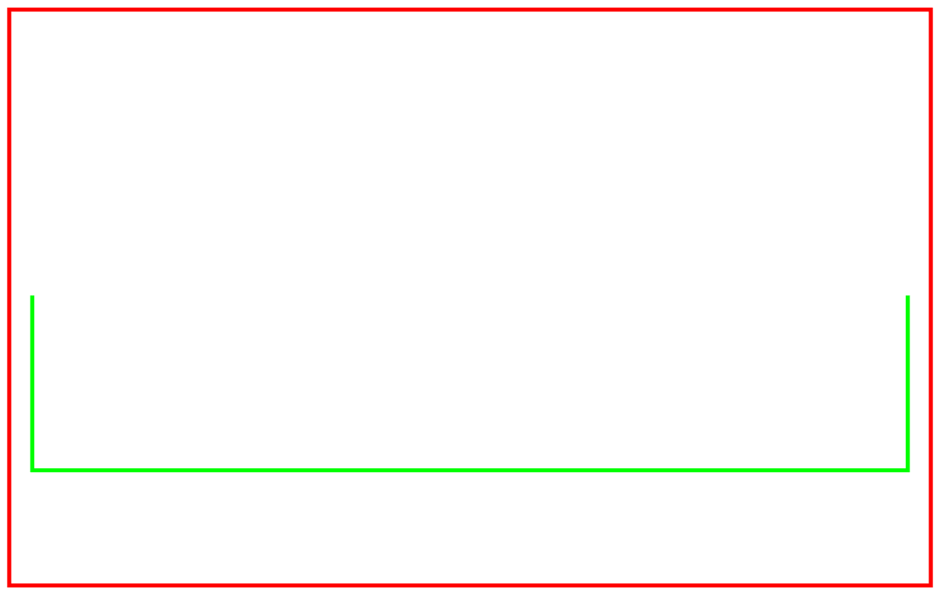W pierwszym modelu parametrami decydującymi o finalnych wymiarach aktuatora rehabilitacyjnego są średnica palca oraz całkowita długość palca pacjenta wyrażone  
w milimetrach. Przeznaczeniem tego narzędzie będzie naklejanie na górną część palca, a po podłączeniu przewodów pneumatycznych wraz z powietrzem, cykliczna praca polegająca na wyprostowywaniu palca przy maksymalnym napompowaniu aktuatora oraz zgięciu palca do pozycji spoczynkowej po wypuszczeniu powietrza z narzędzia.

Rysunek 2 Szkic modelu pierwszego aktuatora

Poniżej przedstawiono wymiary poszczególnych linii wraz z wpływem na nie parametrów palca pacjenta.

Rysunek 3 Rysunek techniczny modelu pierwszego

Literą **Φ** oznaczona została średnica palca pacjenta, zaś literą **l** długość palca pacjenta.

## **Projekt modelu drugiego**

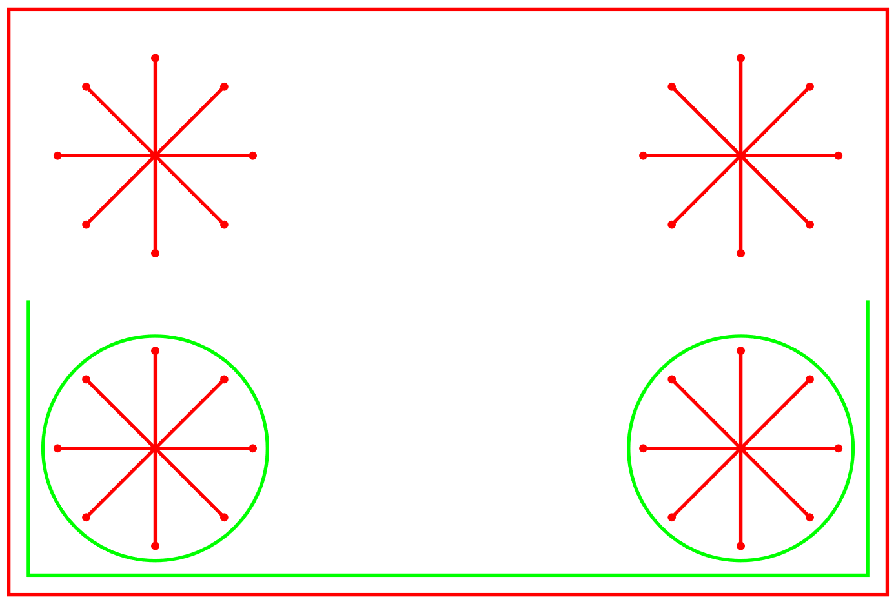W tym modelu zarówno jak w modelu pierwszym parametrami odpowiadającymi  
za wymiary narzędzia rehabilitacyjnego są średnica palca oraz długość palca pacjenta. Z kolei model drugi użytkowany jest w zupełnie odmienny sposób. Posiada on dwa otwory, przez które palec będzie przekładany w celu zamontowania aktuatora.  
Model posiada również nacięcia w kształcie trójkątów, których zadaniem jest otrzymanie narzędzia na palcu i uniemożliwienie zsunięcia się podczas pracy rehabilitacyjnej. Analogicznie do pierwszego modelu, za pomocą zamontowanego zaworku wprowadzane jest powietrze, które gromadzi się w górnej części palca,  
na modelu pomiędzy otworami na palec, powodując wyprostowanie palca,  
zaś rozluźnienie mięśni odbywa się poprzez wypuszczenie powietrza z narzędzia.  
W ten sposób palec wprawiany jest w cykliczna pracę prostująco zginającą, autonomicznie prowadząc rehabilitację.

Rysunek Szkic modelu drugiego aktuatora

Poniżej przedstawiono wymiary poszczególnych linii wraz z wpływem na nie parametrów palca pacjenta.

Rysunek Rysunek techniczny modelu drugiego

Literą **Φ** oznaczona została średnica palca pacjenta, zaś literą **l** długość palca pacjenta.

## **Projekt modelu trzeciego**

Model trzeci różni się od poprzednich jednym parametrem korygującym wymiary aktuatora. Pierwszym parametrem ponownie jest średnica palca pacjenta, zaś drugim jest odległość pomiędzy pierwszym a trzecim więzadłem palca rehabilitowanego.  
Ten model jest łudząco podobny do drugiego projektu, lecz ma nieco inne działanie. Jest to udoskonalona wersja, która ma zgrzane dodatkowo końce balonika,  
tak aby tworzył swego rodzaju pierścień. Aktuator ponownie nakładany jest poprzez wsunięcie palca pacjenta przez wycięte przez ploter otwory, trójkątne elementy utrzymują narzędzie na palcu nie pozwalając mu się zsunąć w trakcie pracy.  
Zgrzane końcówki aktuatora znajdujące się pod palcem, powodują że po wtłoczeniu powietrza model napina się przylegając równo do spodu palca pacjenta, zaś w jego górnej części tworzy się bąbel powietrza w kształcie trójkąta, którego podstawa dociska więzadło stawów międzypaliczkowych bliższych do dołu, skutkując wyprostowaniem palca. Wypuszczenie powietrza z narzędzia rehabilitującego wywołuje rozluźnienie mięśni 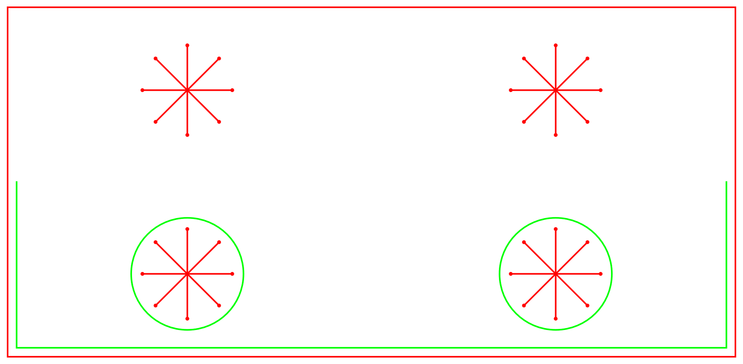oraz powrót palca do stanu spoczynku.

Rysunek Szkic modelu trzeciego aktuatora

Na następnym rysunku zaprezentowano wymiary poszczególnych linii wraz z wpływem na nie parametrów palca pacjenta.

Rysunek Rysunek techniczny modelu trzeciego

Literą **Φ** oznaczona została średnica palca pacjenta, zaś literą **l** długość palca pacjenta.

## **Automatyzacja generowania modeli miękkich**

Proces automatycznego aktualizowania modeli w środowisku FreeCAD odbywa się przy użyciu specjalnie opracowanych makr, napisanych w języku programowania Python, dedykowanych dla każdego z trzech aktuatorów. Makra te zaprojektowane są z myślą o indywidualnych potrzebach pacjentów, umożliwiają pobieranie informacji  
o parametrach anatomicznych palców pacjenta bezpośrednio od użytkownika generatora. Następnie, na podstawie tych danych, makra aktualizują wybrany projekt poprzez modyfikację odpowiednich komórek w arkuszu kalkulacyjnym Spreadsheet. Dzięki temu procesowi, każdy model jest spersonalizowany i dostosowany  
do indywidualnych wymagań pacjenta. Po zakończeniu aktualizacji, model  
jest eksportowany do formatu rysunku grafiki wektorowej SVG, który jest wysoce kompatybilny z różnorodnymi narzędziami do dalszej obróbki graficznej.

Poniżej prezentuje się kod pliku makro, edytujący parametry modeli aktuatorów.  
W zależności od wybranego modelu, w miejsca „lokalizacja pliku” jak i „nazwa modelu” wpisywane są odpowiednie ścieżki zapisanych plików projektów aktuatorów.[38]

Rysunek 8 Kod pliku makro automatyzującego aktualizację modeli wraz z eksportem do pliku SVG

Dwa parametry palców pacjenta pobierane są przez makro od użytkownika w linijce trzeciej oraz czwartej. Następnie otwierany jest plik z modelem oraz arkusz kalkulacyjny Spreadsheet z zapisanymi wartościami początkowymi parametrów.  
W linijkach dziewiątej i dziesiątej nadpisywane są nowe parametry palca pacjenta  
a następnie aktualizowany jest cały model i zapisywany. Od linijki piętnastej wykonywana jest operacja eksportu modelu do pliku o rozszerzeniu SVG.  
Jako że model zapisany jest w postaci nałożonych na siebie dwóch warstw, muszą  
one zostać złączone w jeden szkic, stąd pobierane są dwa obiekty Sketch, a następnie całość zapisywana jest w postaci rysunku grafiki wektorowej SVG w tej samej lokalizacji co plik makro.

# **Walidacja produkcji na ploterze**

## **Opis wybranego plotera**

Do operacji wycinania modeli aktuatorów miękkich wybrałem Ploter Silhouette Cameo 4 Plus wyprodukowany przez Silhouette America Inc. Jest to zaawansowane urządzenie tnące, które cechuje się szeroką gamą funkcji i wysoką precyzją działania.  
Jest on wyposażony w możliwość cięcia materiałów o szerokości do 15 cali,  
co zapewnia większą elastyczność w wyborze materiałów i projektów. Ploter Cameo 4 Plus cechuje się zwiększoną siłą nacisku noża, co pozwala na cięcie grubych i bardziej wymagających materiałów, takich jak skóra, filc czy pianka, ale również cieńszych materiałów takich jak papier czy folie. Ważną funkcjonalnością urządzenia, niezbędną w realizacji mojej pracy, jest miejsce na dwa narzędzia. Umożliwia to jednoczesne wykonywanie dwóch różnych operacji, na przykład cięcia i rysowania, bez potrzeby zmiany narzędzi. Cameo 4 Plus posiada również wbudowany podajnik rolek  
i nóż AutoBlade, który automatycznie dostosowuje głębokość cięcia do wybranego materiału. Możliwe jest również zainstalowanie oprogramowania Silhouette Studio, które można pobrać ze strony producenta, które służy do komunikowania  
się komputerów osobistych z ploterem. Ponadto oferuje ono zaawansowane narzędzia projektowe, które umożliwiają tworzenie skomplikowanych wzorów i kształtów.  
Ploter Cameo 4 Plus jest także kompatybilny z różnymi akcesoriami, takimi jak pisaki czy narzędzia do tłoczenia możliwe do zakupienia bezpośrednio od producenta,  
co dodatkowo rozszerza jego możliwości.[39]

## **Połączenie generowania modeli z wycinaniem za pomocą plotera**

Bardzo ważnym aspektem mojej pracy jest integracja generatora modeli aktuatorów rehabilitacyjnych z walidacją ich produkcji na ploterze Cameo 4 Plus. Mimo iż producent udostępnia narzędzia pozwalające na sterowanie urządzeniem poprzez autorskie oprogramowanie Silhouette Studio, nie istnieje możliwość automatycznego pobierania z generatora pliku o rozszerzeniu SVG oraz przesłania odpowiednich instrukcji  
do plotera. Program ten nie obsługuje natywnie importu plików o tym rozszerzeniu ponadto jest on skoncentrowany na pracy bezpośrednio w środowisku, pozwalając  
na tworzenie własnych projektów, raczej niż na otwieraniu przygotowanych wcześniej modeli. Z tego też powodu musiałem znaleźć inny sposób na połączenie generowania modeli ze sterowaniem ploterem.

## **Rozszerzenie inkscape-silhouette**

Przeszukując zasoby internetowe w poszukiwaniu metod automatycznego przesyłania plików modeli w formacie SVG do plotera, natrafiłem na projekt o nazwie „inkscape-silhouette”. Jest to specjalistyczne rozszerzenie do programu Inkscape, stworzone  
i nieustannie udoskonalane przez użytkownika platformy GitHub, znanego  
pod pseudonimem „fablabnbg[40]”. Projekt ten umożliwia bezpośrednią kontrolę ploterów firmy Silhouette z serii Cameo, Portrait oraz Curio z poziomu Inkscape.[41]

Inkscape z kolei to oprogramowanie typu open-source, zaprojektowane do tworzenia i edytowania grafiki wektorowej. Program ten jest dostępny bezpłatnie, nie wymaga rejestracji ani opłat abonamentowych i można go zainstalować na komputerach  
z systemem Linux, jak również na innych systemach operacyjnych, takich jak Windows i macOS. Ważną cechą Inkscape jest natywna obsługa plików o formacie SVG (Scalable Vector Graphics), co czyni go idealnym narzędziem do pracy z grafiką wektorową. Ponadto dzięki rozszerzeniu PyPl istnieje również możliwość kontroli programu inkscape bezpośrednio z poziomu kodu skryptów Python, pozwalając na automatyzację przesyłania plików z programem FreeCAD i znacząco usprawniając proces produkcji modeli aktuatorów.

Rozszerzenie „inkscape-silhouette” znacząco rozszerza funkcjonalność Inkscape, integrując możliwości bezpośredniego sterowania ploterami Silhouette. Dzięki temu użytkownicy mogą bezproblemowo przesyłać projekty SVG do ploterów, eliminując konieczność korzystania z dodatkowego oprogramowania czy skomplikowanych procesów konwersji plików. Rozszerzenie to wspiera różne modele ploterów Silhouette, umożliwiając ich precyzyjne sterowanie oraz pełne wykorzystanie ich możliwości cięcia i rysowania. Projekt „inkscape-silhouette” jest hostowany na platformie GitHub,  
która jest popularnym miejscem dla programistów do współpracy nad kodem źródłowym, zarządzania wersjami oraz udostępniania swoich prac.  
Użytkownik „fablabnbg” regularnie aktualizuje oraz doskonali rozszerzenie z pomocą aktywnej społeczności od 2016 roku[42], zapewniając kompatybilność z najnowszymi wersjami Inkscape oraz ploterów Silhouette, a także wprowadzając nowe funkcje  
i poprawki, które zwiększają wygodę i efektywność pracy użytkowników.

Podsumowując projekt „inkscape-silhouette” będzie niezwykle przydatny w mojej pracy. Dzięki integracji z programem Inkscape oraz możliwości sterowania nim  
z poziomu skryptów Python, mogę bezpośrednio przesyłać pliki SVG do plotera Silhouette, co znacznie usprawnia proces tworzenia i realizacji projektów graficznych. Eliminuje to konieczność korzystania z dodatkowego oprogramowania, co oszczędza czas i upraszcza workflow. Ponadto, możliwość precyzyjnego sterowania ploterem  
z poziomu Inkscape pozwala na dokładniejsze wykonanie zadań, takich jak cięcie  
i rysowanie. Dzięki regularnym aktualizacjom i ciągłemu doskonaleniu rozszerzenia przez jego autora, mam pewność, że użytkownicy generatora modeli aktuatorów miękkich służących do rehabilitacji dłoni zawsze będą korzystali z najnowszych funkcji i udoskonaleń, co dodatkowo podnosi efektywność mojej pracy.

## **Program integrujący proces generowania modeli z walidacją produkcji**

Aby stworzyć spójny i zintegrowany system umożliwiający użytkownikowi wybór odpowiedniego modelu aktuatora rehabilitacyjnego oraz dostosowanie  
jego parametrów do indywidualnych wymagań pacjenta, konieczne jest połączenie procesu generowania modeli z walidacją ich produkcji na ploterze CNC.  
Edycja wymiarów modeli jest możliwa za pomocą makr dostępnych natywnie  
w oprogramowaniu FreeCAD, które są pisane w języku Python. Dzięki temu łatwo można je zintegrować z innymi skryptami napisanymi w tym języku. Dodatkowo, zainstalowane rozszerzenia do programu Inkscape umożliwiają komunikację zarówno z poziomu wiersza poleceń, jak i skryptów Python, co znacząco upraszcza cały proces i zwiększa jego efektywność.

Integrację procesu generowania modeli z walidacją ich produkcji oraz możliwością pobrania parametrów od użytkowników można osiągnąć poprzez napisanie skryptu Bash na systemie Ubuntu 24[43]. Skrypty Bash są plikami tekstowymi zawierającymi zestawy poleceń w języku Bash, który jest interpretem poleceń używanym  
w systemach operacyjnych Unix i Linux. Skrypty te są wykorzystywane  
do automatyzacji zadań, takich jak zarządzanie plikami, konfiguracja systemu  
oraz wykonywanie powtarzalnych operacji. Dzięki temu idealnie nadają  
się do stworzenia programu zarządzającego produkcją modeli, który automatycznie pozyskuje od użytkownika parametry modelu i generuje polecenia sterujące ploterem CNC.[44]

Program powinien na początku informować użytkownika o możliwości wyboru jednego z trzech dostępnych modeli aktuatorów rehabilitacyjnych. Po zatwierdzeniu wybranej opcji, system powinien zapytać o specyfikacje dotyczące parametrów palców pacjenta. Po wprowadzeniu odpowiednich wartości przez użytkownika, program przystąpi  
do aktualizacji wybranego szkicu w celu dostosowania go do konkretnego pacjenta. Aktualizacja ta będzie realizowana poprzez modyfikację tekstu w pliku makra FreeCAD, który automatycznie wprowadzi nowe wartości parametrów do projektu i następnie wyeksportuje go do formatu płaskiej grafiki wektorowej SVG. Następnie skrypt powinien otworzyć wygenerowany plik SVG w programie Inkscape i za pomocą rozszerzenia inkscape-silhouette, które umożliwia sterowanie ploterem Silhouette, wygenerować kod maszynowy na podstawie pliku i przesłać go do plotera.  
Ploter rozpocznie od cięcia materiału nożem, a następnie markerem zaznaczy na folii miejsca przeznaczone do połączenia za pomocą narzędzia zgrzewającego.  
Dzięki takiemu programowi proces produkcji precyzyjnych oraz dostosowanych modeli aktuatorów do indywidualnych potrzeb pacjenta stanie się szybszy oraz efektywniejszy.

W celu zoptymalizowania działania programu jak i dla wygody użytkowników plik wykonywalny uruchamiający program został umieszczony w folderze, w którym znajdują się wszystkie pliki niezbędne do jego działania. Są to przede wszystkim  
trzy modele aktuatorów posiadające rozszerzenia .FCStd, trzy pliki makro,  
które generowane i aktualizowane są w trakcie działania programu, o rozszerzeniach .FCMacro. W pliku znajduje się również skrypt Python obsługujący przygotowanie plików SVG oraz ich import do środowiska Inkscape oraz same pliki grafiki wektorowej SVG przedstawiające płaskie rzuty modeli.

## **Prezentacja programu**

Program został podzielony na moduły zawierające poszczególne podprogramy oraz skrypt końcowy, który wykonuje je w odpowiedniej kolejności. Na początku omówię podprogramy odpowiedzialne za realizację poszczególnych funkcji w programie.

Rysunek 9 Kod funkcji generującej pliki makr

W pierwszych linijkach kodu znajduje się funkcja pobierająca lokalizację pliku skryptu bash, wymagana jest ona do zlokalizowania innych plików m.in. projektów modeli,  
by móc uruchomić je z poziomu skryptu.

Funkcja create_file() tworzy pliki makro programu FreeCAD w oparciu o lokalizację skryptu oraz o nazwy projektów modeli. Makra wykorzystywane są do edycji modeli  
w oparciu o dwa argumenty podane przez użytkownika. Jeśli pliki makr istnieją  
już w folderze z głównym skryptem, pomijane jest ponowne generowanie pliku,  
poza sytuacją aktualizacji parametrów modelu.

Rysunek 10 Kod funkcji wyświetlający interfejs użytkownika

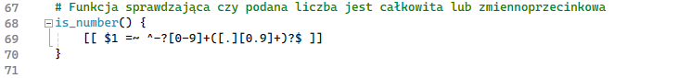Funkcja choose_model() odpowiedzialna jest za wyświetlenie użytkownikowi w panelu terminala interfejsu umożliwiającego mu wybranie modelu aktuatora rehabilitacyjnego. Wybór możliwy jest poprzez wpisanie odpowiedniej cyfry a następnie zatwierdzeniu przyciskiem „enter”. Zastosowana została blokada uniemożliwiająca użytkownikowi wpisania innych znaków wykraczających poza cyfry w tym przypadku 1-3.

Rysunek 11 Kod funkcji sprawdzającej całkowitość lub zmiennoprzecinkowość liczby

Funkcja is_number() wykorzystywana jest w celu sprawdzenia czy wpisane przez użytkownika liczby do terminala są liczbami całkowitymi lub zmiennoprzecinkowymi. Jest to istotne w trakcie pobierania przez program informacji o wymiarach palców pacjenta.

Rysunek 12 Kod funkcji pobierającej argumenty dla modelu pierwszego

Funkcja get_args_1() wykorzystywana jest do pobrania od użytkownika informacji  
o parametrach palców pacjenta dla pierwszego modelu aktuatora rehabilitacyjnego  
są nimi średnica oraz całkowita długość palca pacjenta. Wpisane wartości są sprawdzane przez funkcje is_number() pod kątem prawidłowości a następnie zapisywane w lokalnych zmiennych arg1 oraz arg2. W przypadku nieprawidłowego wpisania parametrów liczbowych, użytkownik informowany jest o powtórne wpisanie poprawnych wartości.

Rysunek 13 Kod funkcji pobierającej argumenty dla modelu drugiego

Funkcja get_agrs_2() analogicznie do get_args_1() służy pobraniu przez program  
od użytkownika wartości parametrów palców pacjenta w celu edycji modelu drugiego aktuatora. Ponownie istotne są średnica jak i całkowita długość. Zapisywane są w tych samych zmiennych lokalnych arg1 oraz arg2, sprawdzane pod kątem bycia liczbami całkowitymi bądź zmiennoprzecinkowymi. Użytkownik w przypadku nieprawidłowego Obraz zawierający tekst, zrzut ekranu, Czcionka
wpisania wartości proszony jest o ponowną próbę.

Rysunek 14 Kod funkcji pobierającej argumenty dla modelu trzeciego

Funkcja get_args_3() również służy do pobrania od użytkownika informacji o dwóch parametrach palców pacjenta, jego średnicy oraz odległości pomiędzy pierwszym  
a trzecim więzadłem palca, w celu aktualizacji modelu trzeciego aktuatora rehabilitacyjnego. Wpisane wartości sprawdzane są pod kątem poprawności  
a w razie błędu, użytkownik proszony jest o ponowne ich wpisanie.

Rysunek 15 Kod funkcji generującej szkic modelu wybranego aktuatora

Funkcja generate_svg() służy wygenerowaniu pliku płaskiej grafiki wektorowej wybranego modelu, zaktualizowanego o podane przez użytkownika dwa parametry. Funkcja uruchamia model aktuatora a następnie wykorzystując odpowiedni plik makra FreeCAD, aktualizuje arkusz kalkulacyjny o nowe parametry i eksportuje nowy model do pliku SVG o odpowiadającej nazwie wybranego modelu.

Rysunek 16 Kod głównego skryptu

Główny skrypt programu składa się z kolejnych wywoływań wymienionych wcześniej podprogramów wraz z odpowiednimi argumentami. W pierwszej kolejności generowane są pliki makr dla każdego z modeli aktuatorów, jeśli nie są obecne  
w folderze z programem. Następnie użytkownik pytany jest o wybór modelu  
do wycięcia na ploterze Silhouette. Do wyboru ma jeden z trzech modeli, zatwierdzanych poprzez odpowiednie wpisanie cyfry do terminala zakończone wciśnięciem przycisku „enter”. Kolejnym etapem jest aktualizacja modelu przez plik makra FreeCAD i zapisanie modelu w postaci pliku o rozszerzeniu SVG. W linijce 168. wywoływany jest skrypt Python, który uruchamia plik modelu wersji grafiki wektorowej w programie Inkscape i przygotowuje go do wygenerowania kodu maszynowego na ploter poprzez przetworzenie czerwonych i zielonych linii wektorowych na ścieżki narzędziowe dla noża i markera. Ostatecznie program uruchamia rozszerzenie Inkscape-silhouette poprzez przejście do lokalizacji jego instalacji na systemie Ubuntu 24. W tym miejscu ścieżki narzędzia zaznaczone kolorem czerwonym interpretowane są na kod maszynowy dla procesu cięcia nożem przez ploter, zaś ścieżki wyróżnione kolorem zielonym rozszerzenie przetwarza na kod maszynowy dla procesu zaznaczania za pomocą markera. Program przetwarza dwa procesy w kolejności cięcie a następnie zaznaczanie, po których wybrany model aktuatora dostosowany do indywidualnego pacjenta jest gotowy do procesu zgrzewania i montażu zaworu na powietrze.

## **Przedstawienie interfejsu użytkownika**

Rysunek 17 Interfejs użytkownika umożliwiający wybór modelu aktuatora

W następstwie uruchomienia programu, na ekranie użytkownika pojawia się terminal proszący o wybranie jednego z trzech modeli aktuatora rehabilitacyjnego. Po wpisaniu odpowiedniej cyfry i zatwierdzeniu enterem, wyświetlają się dodatkowe zapytania  
o wymiary palców pacjenta. Gdy wszystkie dane zostaną poprawnie wpisane  
do programu, przechodzi on do etapu produkcji modelu na ploterze CNC. Uruchamia się rozszerzenie Inkscape-silhouette, w którym jego twórca zainicjował dodatkowe okno pozwalające dokładną kontrolę parametrów plotera.

Rysunek 18 Menu opcji rozszerzenia Inkscape-silhouette, ustawienia cięcia

Rozszerzenie automatycznie wykrywa kolorowe linie obecne w pliku modelu i zapisuje ję jako dwie osobne akcje do wykonania przez ploter. Pierwszym z nich jest cięcie,  
jako kolor czerwony, w którym użytkownik może dostosować przesunięcie modelu  
na macie plotera w osiach X oraz Y, model maty na których wykonywane jest cięcie (wymiary maty) oraz chwytak z narzędziem tnącym i podstawowe parametry cięcia takie jak prędkość i docisk ostrza. Opcja „media” odpowiada za materiał w którym wycinany jest model, w przypadku aktuatorów rehabilitacyjnych jest to cienka folia. Należy wspomnieć iż Ploter Cameo 4 Plus wyposażony jest w dwa chwytaki  
na narzędzia, dlatego przy pierwszym uruchomieniu programu, ważne jest poprawne wybranie narzędzi do odpowiednich procesów produkcyjnych.

Rysunek 19 Menu opcji rozszerzenia Inkscape-silhouette, ustawienia zaznaczenia

Analogicznie do ustawień cięcia, zielonym kolorem zaznaczone jest zaznaczenie pisakiem, ustawienia parametrów są identyczne, offset położenia modelu w dwóch osiach, wybór chwytaka z pisakiem oraz podstawowe parametry cięcia takie  
jak materiał w którym wycinany jest model oraz prędkość i docisk pisaka.

Rysunek 20 Menu opcji rozszerzenia Inkscape-silhouette, dodatkowe opcje

Zakładka „options” umożliwia kontrolę dodatkowych parametrów plotera. Są to między innymi zamiana prostych linni na perforację, edycję ilości powtórzeń cięcia czy miejsce powrotu narzędzia po zakończeniu pracy. Są to bardzo specyficzne opcje nie używane w tak prostych operacjach jak podstawowe wycięcie modelu, dlatego w programie użyta została jedynie opcja powrotu narzędzia, zaś reszta z nich nie jest użyta  
w procesie produkcji.

Rysunek 21 Menu opcji rozszerzenia Inkscape-silhouette, ustawienia parametrów ostrza

Bardzo ważnym oknem edycji parametrów są ustawienia ostrza. Kluczowe  
jest wprowadzenie poprawnej średnicy ostrza używanego w ploterze, gdyż wszelkie inne parametry cięcia dostosowywane są właśnie pod wymiary ostrza. Niepoprawne wpisanie tejże wartości może spowodować uszkodzenie maty do cięcia lub samego ostrza, dlatego w razie wymiany ostrza na inny model przez użytkownika, powinien  
on natychmiast zmienić ten parametr na aktualny, w celu poprawnego działania plotera.

Pozostałe zakładki ustawień nie są używane w procesie produkcji aktuatorów rehabilitacyjnych, lecz w innych celach mogą wydać się bardzo przydatne. W opcji „Log and Dump” istnieje możliwość wybrania miejsca w którym zapisywane będą logi zawierające wszystkie komendy wysyłane przez rozszerzenie Inkscape-silhouette  
do plotera, co może być przydatne w debugowaniu. W zakładce „Regmarks” istnieje możliwość automatycznego wykrywania przez ploter zaznaczeń na macie do cięcia,  
co pozwalałoby na dokładne umiejscowienie wycinanego modelu pod warunkiem posiadania tychże oznaczeń na macie, zaś w zakładce „Advanced” znajdują się dodatkowe, zaawansowane opcje, takie jak dodatkowe zaostrzanie krawędzi ciętego modelu, strategie poruszania się narzędzia do cięcia czy opcje umożliwiające optymalizację toru ruchu noża przy bardziej skomplikowanych projektach. Zakładka „About” poświęcona jest dla twórcy rozszerzenia, którym jest Juergen Weigert oraz Obraz zawierający tekst, Czcionka, zrzut ekranu
wersję oprogramowania.

Rysunek 22 Informacje o twórcy rozszerzenia Inkscape-silhouette

# **Proces produkcji i praca aktuatora**

## **Cięcie i zaznaczenie miejsc zgrzewu na ploterze**

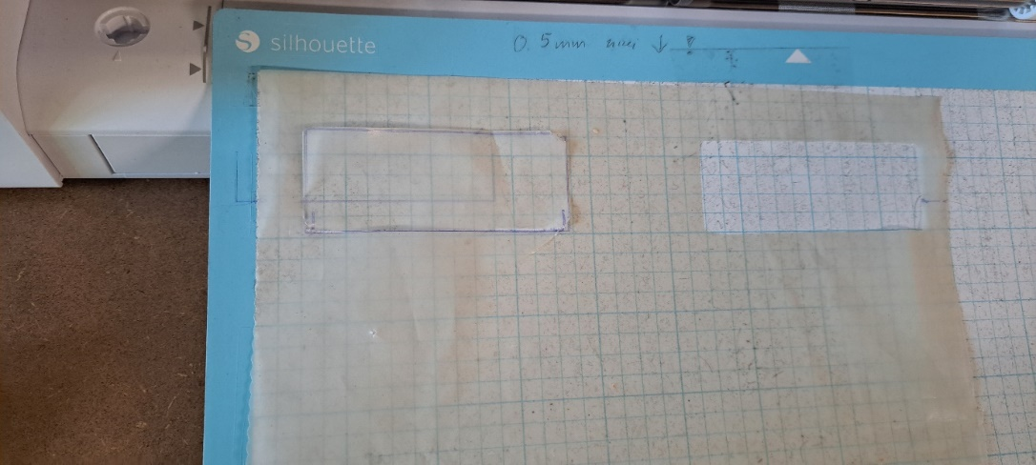Ploter CNC Silhouette Cameo 4 plus wyposażony jest fabrycznie w dwie kieszenie  
na narzędzia, które mogą pracować niestety nie mogą pracować niezależnie, lecz mogą współpracować w zakresie jednej pracy plotera. W procesie produkcji aktuatorów rehabilitacyjnych do dłoni wykorzystano tę cechę poprzez zamontowanie w pierwszej kieszeni narzędzia wycinającego w postaci ostrza, a w drugiej markera, który posłuży zaznaczeniu miejsc przeznaczonych do zgrzania za pomocą zgrzewarki ręcznej.  
Ploter posiada kilka opcji łączenia się z innymi urządzeniami takie jak połączenie przewodowe za pomocą złącza USB czy bezprzewodowe poprzez standard Bluetooth. W celu przesłania kodu maszynowego sterującego ploterem wykorzystano złącze przewodowe USB, poprze które najpierw program przesyła kod sterujący nożem,  
a następnie markerem zaznaczającym. Kod maszynowy interpretowany jest przez ploter, w konsekwencji czego urządzenie przystępuje do pracy, wpierw cięcia, następnie zaznaczenia. Poniżej prezentują się zdjęcia wyciętych w tym procesie aktuatorów z widocznymi nań śladami zaznaczeń za pomocą markera.

Rysunek 23 Model pierwszy aktuatora, wycięty z zaznaczonym miejscem zgrzewu

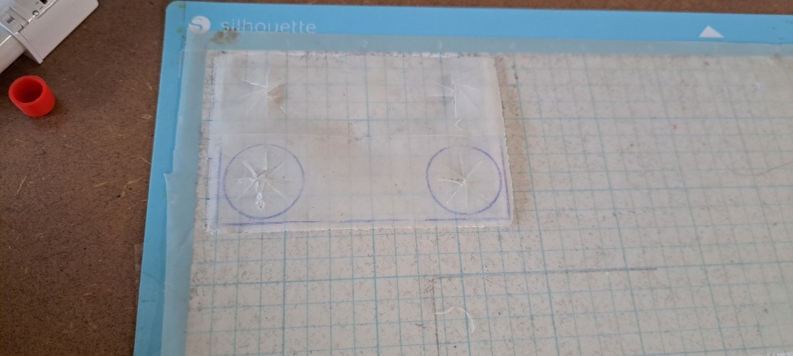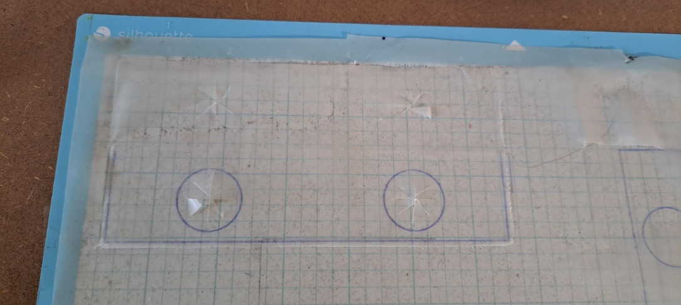

Rysunek 25 Model trzeci aktuatora, wycięty z zaznaczonym miejscem zgrzewu

Rysunek 24 Model drugi aktuatora, wycięty z zaznaczonym miejscem zgrzewu

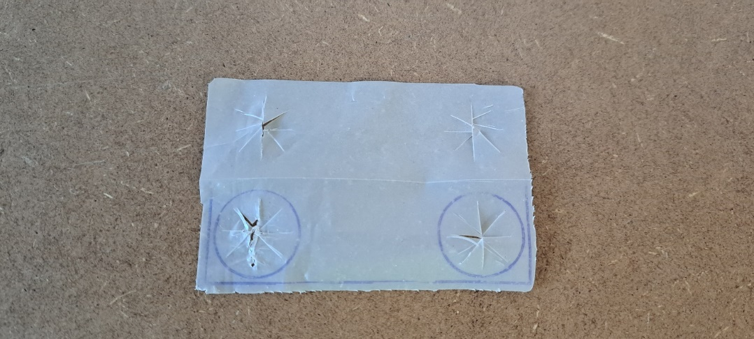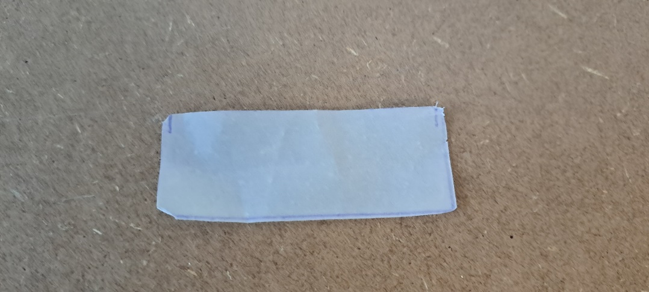

Rysunek 27 Model drugi aktuatora, przygotowany do montażu wentyla

Rysunek 26 Model pierwszy aktuatora, przygotowany do montażu wentyla

Rysunek 2823 Model trzeci aktuatora, przygotowany do montażu wentyla

## **Montaż wentylu oraz zgrzewanie zaznaczonych markerem miejsc**

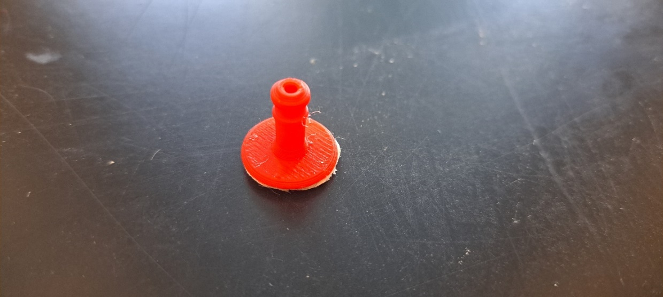Wycięte na ploterze aktuatory przekazywane są do następnego etapu produkcji jakim jest montaż wentylu. Do niego podłączany będzie przewód pneumatyczny, którego celem jest dostarczanie powietrza. Wentyl ten tworzony jest poprzez technologię druku 3D, a następnie przyklejany do aktuatora taśmą dwustronną. Dodatkowo w miejscu przytwierdzenia wentyla wycinany jest niewielki otwór, przez który cyklicznie będzie wpływało i wypływało powietrze wykonując pracę rehabilitacyjną.

Rysunek 29 Wentyl wydrukowany na drukarce 3D

Kolejnym etapem jest zgrzewanie zaznaczonych markerem linii, w celu stworzenia balonu aktuatora, do którego jedynym dostępem będzie otwór wentylu. Płaskie wycinki aktuatora składane są na pół, wzdłuż dłuższego boku a następnie za pomocą zgrzewarki impulsowej do folii lub zgrzewarki ultradźwiękowej pistoletowej zgrzewane są ostrożnie miejsca zaznaczeń. Zgrzewarka impulsowa jest doskonała do prostych liniowych zgrzewów, zaś w celu zgrzewania okręgów, wersja ultradźwiękowa  
z pistoletem jest o wiele precyzyjniejsza. Dodatkowo w modelu pierwszym przyklejana jest taśma klejąca dwustronna, której celem jest utrzymanie aktuatora na palcu pacjenta. Poniżej przedstawione są fotografie prezentujące zgrzane aktuatory wraz  
z przytwierdzonymi wentylami.

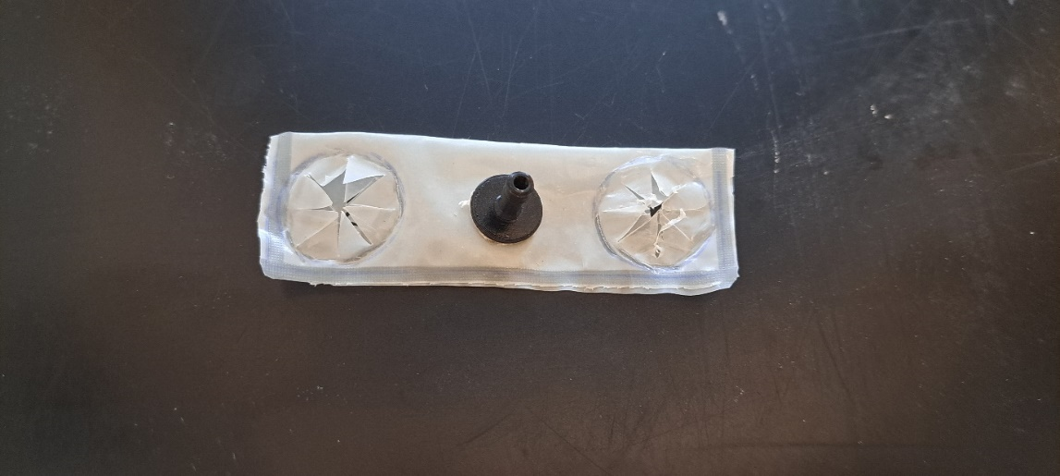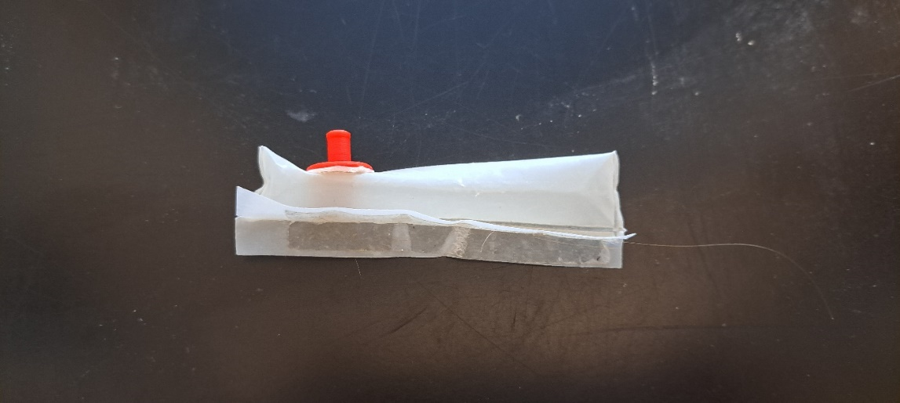

Rysunek 30 Model pierwszy aktuatora z zamontowanym wentylem oraz zgrzany

Rysunek 31 Model drugi aktuatora z zamontowanym wentylem oraz zgrzany

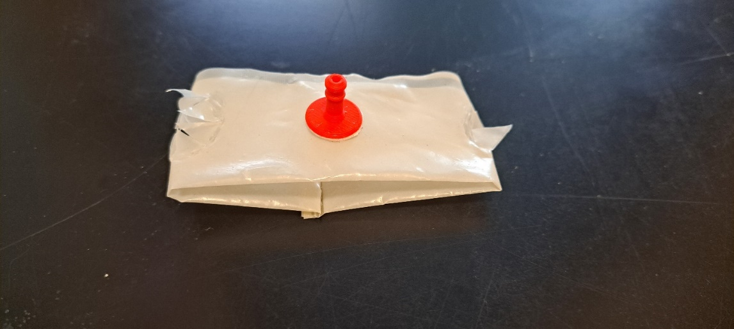

Rysunek 32 Model trzeci aktuatora z zamontowanym wentylem oraz zgrzany

## **Praca rehabilitacyjna aktuatora**

Model pierwszy aktuatora nie posiada otworów umożliwiających przełożenie przez  
nie palców w celu montażu nań na dłoni. W tym modelu zastosowano taśmę klejącą dwustronną, jedna jej część przymocowana jest do luźno zwisających, nie zgrzanych ze sobą płatków aktuatora, a druga część przyklejana jest do palca pacjenta. W trakcie pracy rehabilitacyjnej aktuatora, w momentach, kiedy nie jest on nadmuchany, mięśnie palca pacjenta są rozluźnione i w stanie spoczynku. Kiedy do aktuatora podane zostanie powietrze, balon się nadyma, powodując wyprostowanie aktuatora  
a co za tym idzie wyprostowanie również palca.

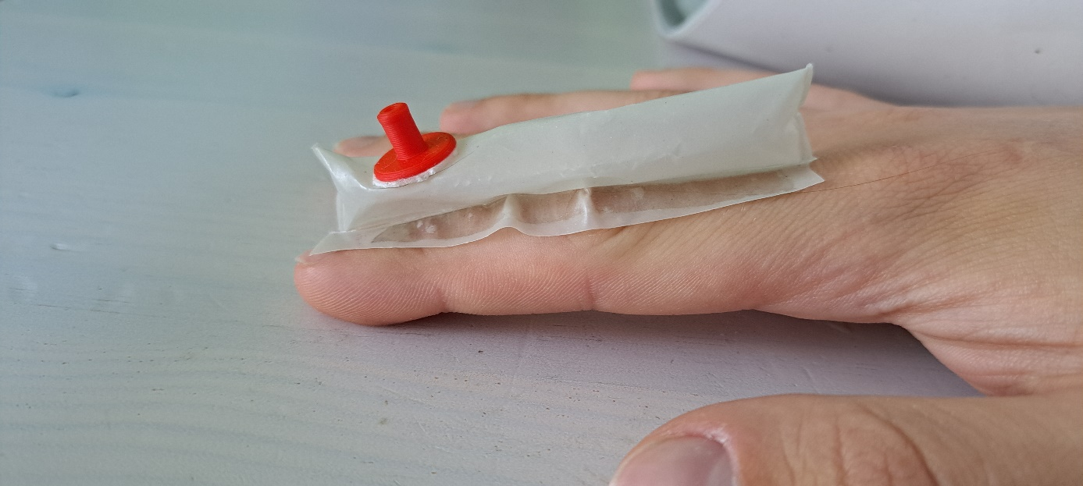

Rysunek 33 Model pierwszy aktuatora zamocowany na dłoni pacjenta

Drugi model aktuatora rehabilitacyjnego wyposażony jest w dwa otwory przeznaczone na przełożenie nań palca pacjenta w celu montażu. Widoczne na zdjęciu trójkątne listki wystające z otworów zapewniają dokładniejsze utrzymanie aktuatora na palcu  
i zmniejszają ryzyko zsunięcia się w trakcie pracy rehabilitacyjnej. Gdy w aktuatorze nie ma powietrza, palec pacjenta jest w stanie spoczynku a mięśnie są rozluźnione. Natomiast kiedy do balonu zostanie podane powietrze poprzez wentyl, napełnia  
się on a w górnej części aktuatora, pomiędzy otworami na palec. Powoduje  
to podniesienie do góry paliczka dalszego, z jednoczesnym wypchnięciem przez balon paliczka środkowego w stronę dołu, co skutkuje w wyprostowaniu palca pacjenta  
i pracę jego mięśni.

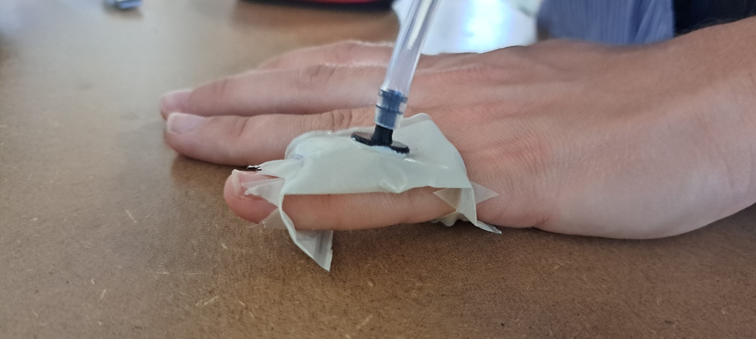

Rysunek 34 Model drugi aktuatora zamocowany na dłoni pacjenta

Model trzeci aktuatora rehabilitacyjnego jest niemalże identyczny jak model drugi,  
z niewielką różnicą w dodatkowym zgrzaniu ze sobą krótszych krawędzi aktuatora. Dzięki temu jeszcze dokładniej utrzymuje się on na palcu pacjenta, założonego przez otwory z trójkątnymi listkami. Praca rehabilitacyjna pozostaje bez zmian, gdy powietrza nie ma w balonie, palec pozostaje w spoczynku oraz mięśnie są rozluźnione, gdy przez wentyl powietrze zostanie wtłoczone do aktuatora, balon powoduje wypchnięcie paliczka środkowego ku dołowi, co skutkuje w wyprostowaniu palca oraz naprężeniu mięśni palca pacjenta. Cykliczne wtłaczanie i wypuszczanie powietrza z aktuatora powoduje pracę rehabilitacyjną.

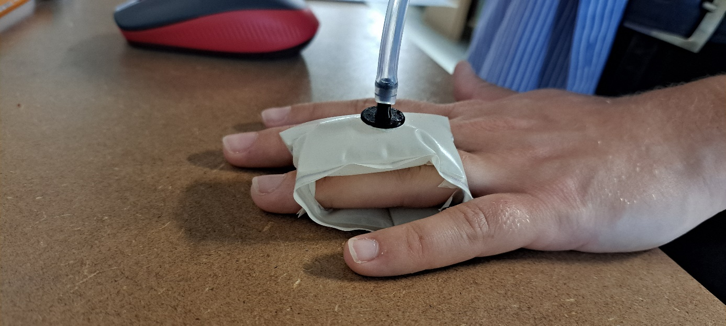

Rysunek 35 Model trzeci aktuatora zamocowany na dłoni pacjenta

# **Podsumowanie**

Realizując pracę inżynierską o temacie „Wykonanie Parametryzowalnych Modeli Elementów Miękkich i Walidacja Produkcji na Maszynach CNC” udało się osiągnąć:

* przeanalizowanie czterech dostępnych środowisk służących modelowaniu  
  jak i parametryzacji modeli 3D,
* wybranie programu FreeCAD jako narzędzie które wykorzystane będzie w celu stworzenia modeli aktuatorów rehabilitacyjnych,
* stworzenie trzech w pełni sparametryzowanych modeli aktuatorów rehabilitacyjnych do dłoni o dwóch decydujących o ich wymiarach parametrach,
* stworzenie trzech plików makr, służących automatycznemu aktualizowaniu modeli o nowe parametry palców pacjentów, bez konieczności uruchamiania programu FreeCAD,
* zintegrowanie procesu generowania modeli aktuatorów z procesem  
  ich produkcji na ploterze CNC poprzez wykorzystanie rozszerzenia Inkscape-silhouette dla programu Inkscape,
* podzielenie produkcji na etap wycinania modelu na folii oraz zaznaczenie miejsc zgrzewu za pomocą markera dostępnego w ploterze,
* wykonanie modeli aktuatorów za pomocą plotera i zgrzewarki ręcznej.

Wybranie programu FreeCAD jako narzędzie do wykonania parametryzowanych modeli aktuatorów rehabilitacyjnych było doskonałym wyborem. Z czterech systemów CAD które brałem pod uwagę już na wstępie sprawiał wrażenie prostego w obsłudze  
i sprzyjającego integracji z innymi programami jak i automatyzacji procesu produkcyjnego. Interfejs użytkownika programu był dość chaotyczny,   
lecz po spędzeniu z nim parę godzin dochodziło się do wniosku, iż wszystkie narzędzia, których potrzebowałem w procesie projektowania modeli aktuatorów posegregowane były według wybranych środowisk pracy programu, jak i poukładane  
w kolumnach i wierszach interfejsu programu. Dodatkowo możliwość edycji parametrów modeli z poziomu wbudowanego arkusza kalkulacyjnego ułatwiał  
ich aktualizowanie kilkoma prostymi kliknięciami. Dzięki zastosowaniu makr oraz zintegrowanej z interfejsem konsoli Python, trywialnie proste stało  
się zautomatyzowanie aktualizacji modeli do poziomu napisania skryptu  
w języku Python, który jedynie na podstawie informacji o dwóch parametrach palca pacjenta, generował model aktuatora.

Program generujący modele aktuatorów służących do rehabilitacji palców dłoni pacjentów działał bardzo dokładnie i umożliwiał dynamiczne uaktualnianie parametrów za pomocą interfejsu użytkownika poprzez wpisanie zmierzonych wcześniej wartości podanych w milimetrach. Ważnym było, aby wartości wpisywane do programu były  
w odpowiednim formacie i jednostce, ponieważ wpisanie zbyt dużej wartości m.in. średnicy palca może spowodować zepsucie się modelu i następne aktualizowanie parametrów uniemożliwiało poprawną adaptację aktuatora do nowych rozmiarów. Innymi słowy wpisanie zbyt dużej lub niemalże zerowej wartości któregoś  
z parametrów skutkowało zepsuciem się modelu aktuatora zapisanym w rozszerzeniu .FCStd. Jedynym sposobem naprawienia tego błędu było ręczne uruchomienie modelu w programie FreeCAD oraz poprawienie modelu poprzez zmianę wartości parametrów palca.

Aktualizacja modeli wraz z eksportem ich szkiców do formatu pliku SVG,  
która następowała w następstwie wygenerowania sparametryzowanych modeli poprzez program, nie następowała w pełni bez wyświetlenia interfejsu użytkownika. Istniała możliwość pełnego eksportu pliku modelu do formatu SVG, bez wyświetlania interfejsu, lecz niestety tracił on informację o kolorach linii, co uniemożliwiało oddzielenie procesu cięcia oraz zaznaczania miejsca zgrzewu.  
Dlatego po zatwierdzeniu, w programie generującym modele, parametrów palca użytkownika, przez kilka sekund pojawiały się i znikały na pulpicie komputera użytkownika ikonki oraz interfejs programu FreeCAD. Nie udało mi się wyeliminować tejże niedogodności, bez utraty informacji o kolorach linii szkicu, lecz gdy do produkcji używany byłby jedynie nóż do cięcia na ploterze, bez przeszkód można byłoby używać opcji aktualizacji modelu FreeCAD w tle, bez wyświetlania na chociażby sekundę interfejsu tegoż oprogramowania.

Dzięki zastosowaniu rozszerzenia Inkscape-silhouette do programu Inkscape, udostępnionego poprzez użytkownika Fablabnbg, stało się możliwe kontrolowanie plotera Silhouette Cameo 4 Plus z poziomu kodu maszynowego przysyłanego portem USB wprost z komputera. Rozszerzenie importowało pliki modeli w rozszerzeniach SVG a następnie przeprowadzała operację zamiany linii wektorowych na ścieżki narzędziowe dla noża plotera jak i markera. Dzięki zastosowaniu dwóch kolorów linii  
w szkicach, możliwe stało się rozdzielenie tych dwóch operacji na dwa procesy, które mogły być wykonane jedna po drugiej. Istniało jednak wiele problemów  
z tym rozszerzeniem, m.in. integracja z językiem Python, tak aby całość procesu można było zintegrować z generatorem modeli. Program Inkscape miał bardzo ograniczone możliwości co do kontrolowania rozszerzeń z poziomu skryptu Python, więc pełna integracja musiała zostać wykonana poprzez skrypt wsadowy bash. Import pliku modelu w rozszerzeniu SVG wykonywał się w wierszu poleceń Ubuntu 24, a następnie poprzez przejście do lokalizacji rozszerzenia Inkscape-silhouette, uruchamiane było rozszerzenie silhouette-multi.py, które odpowiadało z komunikację z ploterem Cameo.

Innym problemem z tym rozszerzeniem były błędy komunikacyjne z ploterem,  
które powodowały nagłe zatrzymanie pracy wycinającej bądź zaznaczającej. Okazało się, że w kodzie rozszerzenia zainicjowana była komenda, która co około 5 sekund sprawdzała czy do plotera podłączona była mata. Niestety nie była ona idealnie płaska z powodu zanieczyszczeń występujących na lepkiej stronie, do której przyklejana była folia do cięcia. Z tego też powodu zdarzało się, iż program sterujący ploterem wyłączał  
się, ponieważ czujnik nie wykrywał maty. W pewnym stopniu dało się temu zapobiec dokładnie przyklejając folię do maty, lecz nie była ona nigdy dokładnie płaska.

Kolejną trudnością było dokładne zaznaczanie markerem miejsc zgrzewu  
oraz wycinanie folii. Jako że mata do cięcia była bardzo zanieczyszczona kurzem  
i innymi drobnymi zanieczyszczeniami, folia do produkcji aktuatorów nie była dokładnie przyklejona do maty. Niejednokrotnie zdarzało się, że folia odklejała się w trakcie cięcia, przesuwała się lub nawet całkowicie odpadała z maty. Powodowało to sytuacje w której model wycinany był niedokładnie, krzywo, folia podwijała się oraz rwała  
lub aktuatora całkowicie się psuł i należało zatrzymać pracę plotera, aby nie uszkodzić maty oraz w celu dokładniejszego zamocowania folii. Na poniższych zdjęciach 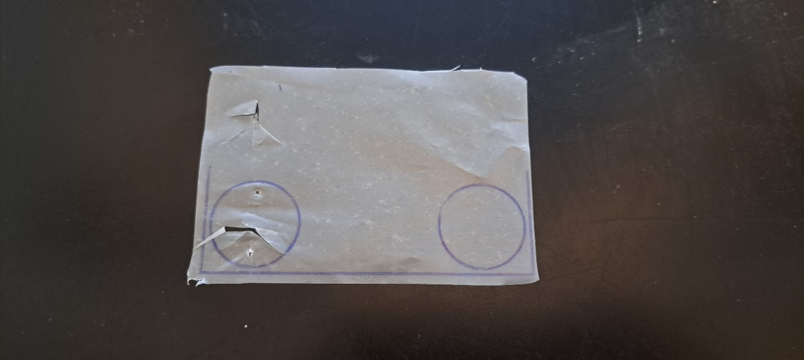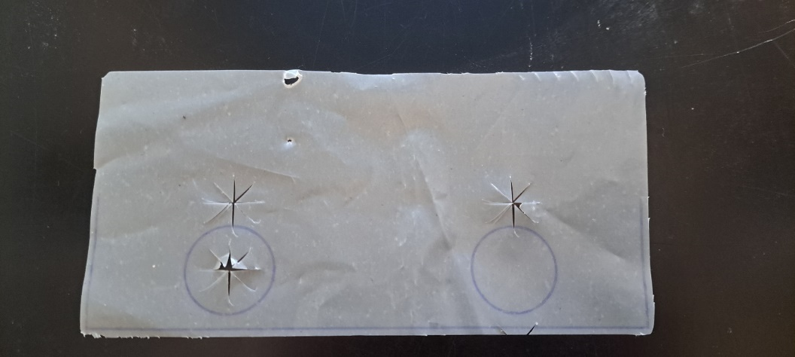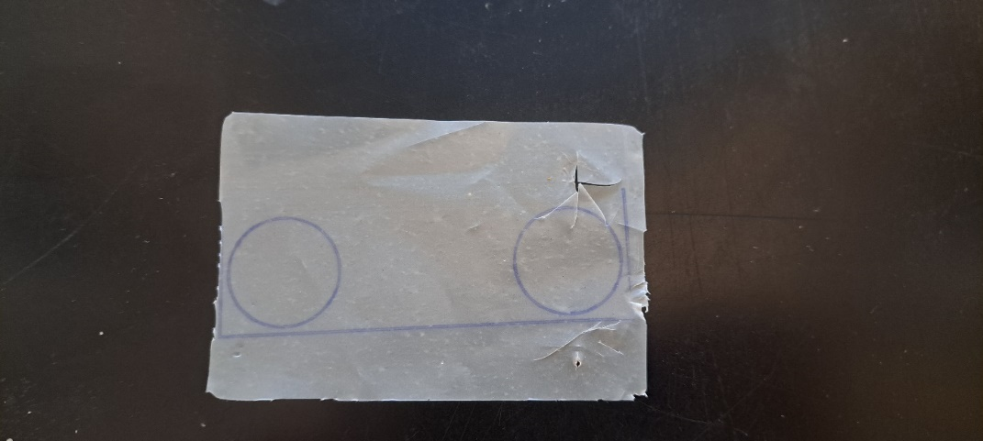przedstawione zostały błędnie wycięte aktuatory.

Rysunek 37 Uszkodzony model drugi aktuatora, powinięcie się folii oraz rozerwanie przez ostrze

Rysunek 38 Uszkodzony model trzeci aktuatora, przesunięcie folii na macie

Rysunek 36 Uszkodzony model drugi aktuatora, odklejenie folii od maty do cięcia

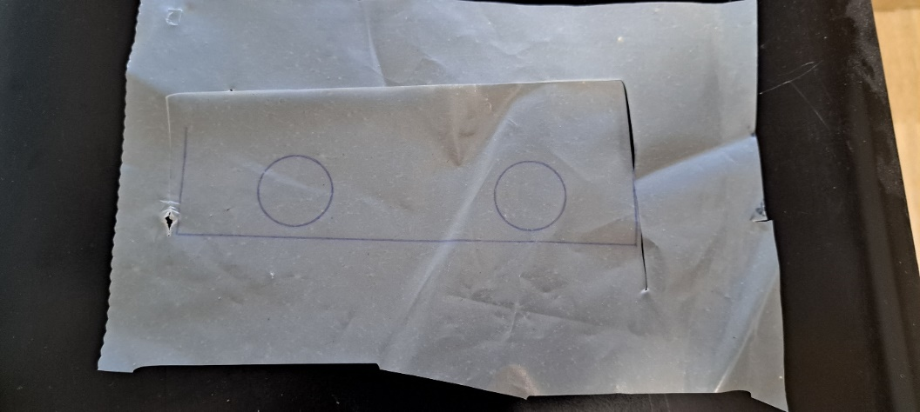

Rysunek 39 Uszkodzony model trzeci aktuatora, podwinięcie folii, rozerwanie oraz przesunięcie na macie

## **Dalsze kroki**

Proces generowania modeli przy użyciu programu FreeCAD działa nie bez zarzutów. Największym problemem jest wyświetlające sią okno interfejsu w trakcie aktualizowania aktuatorów o nowe dane pacjentów. Istnieje możliwość uruchomienia pliku makra, który wykorzystywany jest do modyfikacji modeli bez ingerencji ze strony użytkownika, przy wykorzystaniu opcji „nogui”, w następstwie czego program działa  
w tle bez wyświetlania zbędnych okienek. Niestety pliki SVG eksportowane w ten sposób nie posiadają informacji o kolorach linii, co uniemożliwia późniejsze odróżnienie ścieżek dla cięcia poprzez nóż oraz dla zaznaczeń przez marker w ploterze.  
Istnieje jednak możliwość całkowitego oddzielenia tych dwóch operacji na etapie eksportowania modelu do pliku SVG, a następnie wygenerowanie kodu maszynowego dla cięcia i zaznaczenia i ostateczne połączenie tych dwóch operacji z poziomu rozszerzenia Inkscape-silhouette. Stanowiłoby to całkowitą zmianę kodu programu  
jak i pliku makra w taki sposób aby eksportował dwa pliki SVG, jeden ze ścieżkami  
dla noża, a drugi ze ścieżkami dla markera zaznaczającego miejsca zgrzewu.

Innym tematem do poprawy jest samo rozszerzenie Inkscape-silhouette, które oddaje w ręce użytkownika duże możliwości kontroli procesu wycinania ploterem Cameo, między innymi poprzez zastosowanie offsetów czy opcji cięcia kilku modeli na jednej macie. W niniejszej pracy skupiłem się na najprostszym wykorzystaniu tegoż rozszerzenia, lecz dostrzegając dodatkowe opcje jakie ono daje, pewna jest możliwość udoskonalenia mojego programu o kolejne funkcje usprawniające jak i zwiększające efektywność produkcji aktuatorów.

Obecny interfejs programu, który służy do wybrania modelu aktuatora jak i wpisaniu parametrów palców pacjenta, jest bardzo oszczędny jeśli chodzi o grafikę i możliwości. Ponadto ilość dostępnych modeli, które można wygenerować, również jest bardzo niewielka. W kolejnych wersjach programu zaimplementować można interfejs graficzny w formie aplikacji, który ułatwiałby użytkownikowi wybór modeli jak i edycję parametrów cięcia na ploterze takich jak istotna średnica ostrza czy siłę docisku. Obecnie istnieje również o wiele więcej modeli aktuatorów jak i nowych ich koncepcji, które można stworzyć oraz sparametryzować w programie FreeCAD i dodać do programu. Inną opcją jest pobieranie danych o wymiarach dłoni pacjenta na przykład od automatycznych skanerów, służących do pomiarów 3D. Na podstawie tych skanów możliwa byłaby aktualizacja modeli aktuatorów bez konieczności ręcznego wpisywania parametrów palców, lub nawet na automatyczne dopasowanie modeli pod konkretne dłonie pacjentów z neuropatiami.

Ostatecznie istnieje możliwość połączenia komputera generującego modele aktuatorów z ploterem CNC za pomocą standardu Bluetooth. Obecnie połączenie to skonfigurowane jest poprzez złącze przewodowe USB, a zastosowanie opcji bezprzewodowej umożliwi połączenie nowego urządzenia bez konieczności przełączania przewodów i zmniejszy zaplątanie kablami w środowisku użytkownika. Jest to niewielka zmiana, lecz możliwa do zrealizowania w kolejnych krokach ulepszania programu generującego modele aktuatorów rehabilitacyjnych.

# **Bibliografia**

1. Negus, C. (2013). Creating Simple Shell Scripts, Ubuntu Linux Toolbox: 1000+ Commands for Power Users (s.64-77). Wiley Publishing, Inc
2. Berger, A.R., Schaumburg, H.H. (1988). Rehabilitation of Peripheral Neuropathies. J Neuro Rehab, 2(1), 25-26. https://doi.org/10.1177/136140968800200105, 12.08.2024
3. Cascaval, D., Shalah, M., Quinn, P. (2022). Differentiable 3D CAD Programs for Bidirectional Editing. Computer Graphics Forum, 41(2), 309-323. https://doi.org/10.1111/cgf.14476, 12.08.2024
4. List, J. (2022) THE NOBLE EFFORT TO PUT OPENSCAD IN THE BROWSER. https://hackaday.com/2022/03/14/the-noble-effort-to-put-openscad-in-the-browser/, 12.08.2024
5. Machado, F., Malpica, N., Borromeo, S., (2019). Parametric CAD modeling for open source scientific hardware: Comparing OpenSCAD and FreeCAD Python scripts. PLoS ONE, 14(12). https://doi.org/10.1371/journal.pone.0225795, 12.08.2024
6. Smith, J. (2020) Introduction to Static Stress, and why every Designer should be using Simulation. https://www.autodesk.com/products/fusion-360/blog/fusion-360-tech-tip-simulation/, 12.08.2024
7. Suzuki, E. (2023) How to Use the S-key in Fusion 360 (2023 Update). https://www.autodesk.com/products/fusion-360/blog/quick-tip-the-s-key/, 12.08.2024
8. Walasek, M. (2024) Fusion 360 na Linuksie: Jak go uruchomić. https://3d.edu.pl/fusion-360-na-linuksie-jak-go-uruchomic/, 12.08.2024
9. Artus3D Solutions, 2021, https://artus3d.com, 12.08.2024
10. Autodesk Fusion 360 for personal use, 2024, https://www.autodesk.com/products/fusion-360/personal, 12.08.2024
11. Autodesk Fusion Pracuj po Polsku, 2021, https://fusion360.pl/spolszczenie/ 12.08.2024
12. Autodesk Fusion learning and support resources, 2024, https://www.autodesk.com/products/fusion-360/resources, 12.08.2024
13. Autodesk Fusion, 2024, https://www.autodesk.com/pl/buying/plans, 12.08.2024
14. Autodrop 3d, https://www.autodrop3d.com/about.html, 12.08.2024
15. Canonical Ubuntu, 2024, https://ubuntu.com/blog/tag/ubuntu-24-04-lts, 12.08.2024
16. Community Portal, 2023, https://wiki.freecad.org/FreeCAD_Community_Portal, 12.08.2024
17. Fab Lab Region Nuernberg e. V., 2024, https://github.com/fablabnbg, 12.08.2024
18. Fablabnbg Inkscape-silhouette, 2023, https://github.com/fablabnbg/inkscape-silhouette, 12.08.2024
19. FeatureScript, https://cad.onshape.com/FsDoc/, 12.08.2024
20. Fusion Community, 2017, https://forums.autodesk.com/t5/fusion-design-validate-document/changing-sketch-line-colors/td-p/7379415, 12.08.2024
21. FreeCAD, 2024, https://www.freecad.org, 12.08.2024
22. Getting started with the REST API, 2022, https://docs.github.com/en/rest/using-the-rest-api/getting-started-with-the-rest-api?apiVersion=2022-11-28, 15.08.2024
23. How to install macros, 2023, https://wiki.freecad.org/How_to_install_macros, 12.08.2024
24. Inkscape-silhouette releases, 2023, https://github.com/fablabnbg/inkscape-silhouette/releases/tag/v1.28, 12.08.2024
25. Macros recipes, 2024, https://wiki.freecad.org/Macros_recipes, 12.08.2024
26. MangoJellySolutions, https://www.youtube.com/@MangoJellySolutions, 12.08.2024
27. MangoJellySolutions, 2022, Medical Leg Brace in FreeCAD Curves Workbench 1 of 3 Introduction | 3D Printing. YouTube: https://www.youtube.com/watch?v=ovCyK2UavEo&t=0s, 12.08.2024
28. Onshape API Integration, 2022, https://www.onshape.com/en/features/integrations, 12.08.2024
29. Onshape products, 2024, https://www.ptc.com/en/products/onshape, 12.08.2024
30. Onshape Community Support, 2023, https://forum.onshape.com/discussion/21769/record-a-macro-or-create-a-shortcut-to-an-action-possible, 12.08.2024
31. Onshape, 2024, Plans and Pricing. https://www.onshape.com/en/pricing, 12.08.2024
32. OpenSCAD, 2021, https://openscad.org/downloads.html, 12.08.2024
33. OpenSCAD, 2021, https://openscad.org/about.html, 12.08.2024
34. OpenSCAD online editor, 2022, https://openscad.cloud, 12.08.2024
35. OpenSCAD vs SolidPython?, 2022, https://www.reddit.com/r/openscad/comments/v0btt0/pure_openscad_vs_solidpython, 12.08.2024
36. Podręcznik: Środowiska pracy – przegląd, 2024, https://wiki.freecad.org/Manual:All_workbenches_at_a_glance/pl, 12.08.2024
37. Product Documentation, 2024, https://help.autodesk.com/view/fusion360/ENU/, 12.08.2024
38. Projekt MyHand, 2022, https://myhand.p.lodz.pl, 12.08.2024
39. Python console, 2024, https://wiki.freecad.org/Python_console, 12.08.2024
40. RollApp, 2024, https://www.rollapp.com/app/freecad, 12.08.2024
41. Silhouette Cameo 4 Plus, 2024, https://www.silhouetteamerica.com/cameo-plus, 12.08.2024
42. SolidPython, 2023, https://github.com/SolidCode/SolidPython, 12.08.2024
43. VirtualBox, 2024, https://www.virtualbox.org, 12.08.2024
44. XSim Technical Documents, 2022, https://www.xsim.info/articles/FreeCAD/en-US/HowTo/Set-sketch-colors.html, 12.08.2024

1. Berger, A.R., Schaumburg, H.H. (1988). Rehabilitation of Peripheral Neuropathies. J Neuro Rehab, 2(1), 25-26. https://doi.org/10.1177/136140968800200105.
2. Projekt MyHand. https://myhand.p.lodz.pl.
3. Cascaval, D., Shalah, M., Quinn, P. (2022). Differentiable 3D CAD Programs for Bidirectional Editing. Computer Graphics Forum, 41(2), 309-323. https://doi.org/10.1111/cgf.14476.
4. Artus3D Solutions. https://artus3d.com.
5. MangoJellySolutions. https://www.youtube.com/@MangoJellySolutions.
6. MangoJellySolutions (2022) Medical Leg Brace in FreeCAD Curves Workbench 1 of 3 Introduction | 3D Printing. YouTube: https://www.youtube.com/watch?v=ovCyK2UavEo&t=0s.
7. Smith, J. (2020) Introduction to Static Stress, and why every Designer should be using Simulation. Dostępny w: https://www.autodesk.com/products/fusion-360/blog/fusion-360-tech-tip-simulation/.
8. Autodesk Fusion 360 for personal use. https://www.autodesk.com/products/fusion-360/personal.
9. Onshape API Integration. https://www.onshape.com/en/features/integrations.
10. Onshape produkt. https://www.ptc.com/en/products/onshape.
11. OpenSCAD. https://openscad.org/about.html.
12. FreeCAD. https://www.freecad.org.
13. Walasek, M. (2024) Fusion 360 na Linuksie: Jak go uruchomić. Dostępny w: https://3d.edu.pl/fusion-360-na-linuksie-jak-go-uruchomic/.
14. VirtualBox. https://www.virtualbox.org.
15. Product Documentation. https://help.autodesk.com/view/fusion360/ENU/.
16. Suzuki, E. (2023) How to Use the S-key in Fusion 360 (2023 Update). Dostępny w: https://www.autodesk.com/products/fusion-360/blog/quick-tip-the-s-key/.
17. Autodesk Fusion Pracuj po Polsku. https://fusion360.pl/spolszczenie/.
18. Autodesk Fusion learning and support resources. https://www.autodesk.com/products/fusion-360/resources.
19. Autodesk Fusion. https://www.autodesk.com/pl/buying/plans.
20. Fusion Community. https://forums.autodesk.com/t5/fusion-design-validate-document/changing-sketch-line-colors/td-p/7379415.
21. Getting started with the REST API. https://docs.github.com/en/rest/using-the-rest-api/getting-started-with-the-rest-api?apiVersion=2022-11-28.
22. FeatureScript. https://cad.onshape.com/FsDoc/.
23. Onshape Community Support. https://forum.onshape.com/discussion/21769/record-a-macro-or-create-a-shortcut-to-an-action-possible.
24. Onshape Plans and Pricing. https://www.onshape.com/en/pricing.
25. OpenSCAD. https://openscad.org/downloads.html.
26. List, J. (2022) THE NOBLE EFFORT TO PUT OPENSCAD IN THE BROWSER. Dostępny w: https://hackaday.com/2022/03/14/the-noble-effort-to-put-openscad-in-the-browser/.
27. Autodrop 3d. https://www.autodrop3d.com/about.html.
28. OpenSCAD online editor. https://openscad.cloud.
29. SolidPython. https://github.com/SolidCode/SolidPython.
30. Pure OpenSCAD vs SolidPython?. https://www.reddit.com/r/openscad/comments/v0btt0/pure_openscad_vs_solidpython/.
31. RollApp. https://www.rollapp.com/app/freecad.
32. Podręcznik: Środowiska pracy – przegląd. https://wiki.freecad.org/Manual:All_workbenches_at_a_glance/pl.
33. Community Portal. https://wiki.freecad.org/FreeCAD_Community_Portal.
34. Python console. https://wiki.freecad.org/Python_console.
35. How to install macros. https://wiki.freecad.org/How_to_install_macros.
36. XSim Technical Documents. https://www.xsim.info/articles/FreeCAD/en-US/HowTo/Set-sketch-colors.html.
37. Machado, F., Malpica, N., Borromeo, S., (2019). Parametric CAD modeling for open source scientific hardware: Comparing OpenSCAD and FreeCAD Python scripts. PLoS ONE, 14(12). https://doi.org/10.1371/journal.pone.0225795.
38. Macros recipes. https://wiki.freecad.org/Macros_recipes.
39. Silhouette Cameo 4 Plus. https://www.silhouetteamerica.com/cameo-plus.
40. Fab Lab Region Nuernberg e. V. https://github.com/fablabnbg.
41. Fablabnbg Inkscape-silhouette. https://github.com/fablabnbg/inkscape-silhouette.
42. Inkscape-silhouette releases. https://github.com/fablabnbg/inkscape-silhouette/releases/tag/v1.28.
43. Canonical Ubuntu. https://ubuntu.com/blog/tag/ubuntu-24-04-lts.
44. Negus, C. (2013). Creating Simple Shell Scripts, Ubuntu Linux Toolbox: 1000+ Commands for Power Users (s.64-77). Wiley Publishing, Inc.